ສາທາລະນະ​ລັດ​ ປະຊາທິປະ​ໄຕ​ ປະຊາຊົນ​ລາວ

ສັນຕິພາບ ​ເອກະລາດປະຊາທິປະ​ໄຕ ​ເອກະ​ພາບວັດທະນະ​ຖາວອນ



**ບົດໂຄງການຈົບຊັ້ນປະລິນຍາຕີ**

ພັດທະນາເວັບໄຊ້ ໂຮງຮຽນວິທະຍາໄລ ວິທະຍາສາດສຸຂະພາບ ສາຂາການແພດ ແຂວງ ສະຫວັນນະເຂດ.

**Development website Savannakhet Medical doctor**

**ສຶກສາໂດຍ: ທ້າວ ໄລທອງ ຄຳສະຫວັດ**

**ນາງ ຈັນສະຫມອນ ໄຊສະຫວ່າງ**

**ທີ່ປຶກສາໂດຍ: ປທ ຄຳແພງ ສະເຫຼີມສຸກ**

**ປຕ ທະວີໄຊ ມາກເຕັມທີ**

**ສົກສຶກສາ 2020 - 2021**

ສາທາລະນະ​ລັດ​ ປະຊທິປະ​ໄຕ​ ປະຊາຊົນ​ລາວ

ສັນຕິພາບ ​ເອກະລາດປະຊາທິປະ​ໄຕ ​ເອກະ​ພາບ ວັດທະນະ​ຖາວອນ

|  |  |  |
| --- | --- | --- |
| Logo_USVK.JPG |  |  |
| ກະຊວງ​ສຶກສາ​ທິການ​ແລະ​ກິລາ |  |
| ມະຫາວິທະຍາ​ໄລ​ສະຫວັນ​ນະ​ເຂດ | ​ |
| ຄະນະເຕັກໂນໂລຊີຂໍ້ມູນຂ່າວສານ | ເລກທີ\_\_\_\_\_\_\_\_\_\_\_\_\_ |
|  | ວັນ​ທີ:\_\_\_\_\_\_\_\_\_\_\_\_\_ |

**ບົດສະເໜີໂຄງການຈົບຊັ້ນ (Project Proposal)**

**ຊື່​ບົດ​ (Title of Project) :**

ພາສາ​ລາວ: ພັດທະນາເວັບໄຊ້ ໂຮງຮຽນວິທະຍາໄລ ວິທະຍາສາດສຸຂະພາບ ສາຂາການແພດ ແຂວງ ສະຫວັນນະເຂດ.

ພາສາອັງກິດ: Development website Savannakhet Medicaldoctor

**ຜູ້​ຮັບຜິດຊອບ (Team Work):**

|  |  |  |  |
| --- | --- | --- | --- |
| ລ/ດ | ລະຫັດນັກ​ສຶກສາ | ຊື່ ແລະ ນາມສະກຸນ | ໂທລະສັບ |
| 1 | NQ 17401014 | ທ້າວ ໄລທອງ ຄຳສະຫວັດ | 020 95010424 |
| 2 | NQ 17401066 | ນາງ ຈັນສະໝອນ ໄຊສະຫວ່າງ | 020 97641399 |

**ອາ​ຈານນຳພາ (Project Advisor):**

|  |  |  |
| --- | --- | --- |
| ລ/ດ | ຊື່ ແລະ ນາມສະກຸນ | ໝາຍເຫດ |
| 1 | ອຈ ຄຳແພງ ສະເຫຼີມສຸກ |  |
| 2 | ອຈ ວຽງປາລີ ກິດຕິຣາດ |
| 3 | ອຈ ຫອມແພງ ແສງເດືອນດາວສະຫວັນ |

ສົກສຶກສາ 2020 - 2021

ບົດຄັດຫຍໍ້

ຈຸດປະສົງໃນການຂຽນບົດ​ໂຄງ​ການ​ຈົບຊັ້ນປະ​ລິນ​ຍາ​ຕີ ໃນຄັ້ງນີ້ແມ່ນການພັດທະນາເວັບໄຊມາເພື່ອແກ້ໄຂບັນຫານທາງດ້ານການຈັດການຂໍ້ມູນ,ການເບິ່ງຄະແນນ ແລະ ການເຜີຍແຜ່ຂໍ້ມູນໃຫ້ມີຄວາມສະດວກສະບາຍ, ຖືກຕ້ອງຊັດເຈນ, ງ່າຍຕໍ່ການຄົ້ນຫາ, ສະແດງຜົນຂໍ້ມູນ, ການຈັດເກັບຂໍ້ມູນພາຍໃນໂຮງຮຽນ, ການລາຍງານຂ່າວສານທັງພາຍໃນ ແລະ ພາຍນອກໂຮງຮຽນ ຜ່ານທາງເວັບໄຊຂອງໂຮງຮຽນ

ໃນການພັດທະນາເວັບໄຊນັ້ນພວກເຮົາໄດ້ນໍາໃຊ້ໂປຣແກຣມ Visual Studio Code ໃນການອອກແບບ ແລະ ພັດທະນາເວັບເພຈ ແລະ ນຳໃຊ້ໂປຣແກຣມ Xampp, Node ສຳຫຼັບການຈຳລອງເຊີ ເວີເທິງເຄື່ອງຄອມພິວເຕີຂອງພວກເຮົາ, ສຳຫຼັບການອອກແບບຖານຂໍ້ມູນແມ່ນນຳໃຊ້ php MyAdmin

ໃນສ່ວນຂອງພາສາ ທີ່ນຳໃຊ້ໃນການພັດທະນາແມ່ນ ພາສາ HTML ສຳຫຼັບການອອກແບບ ໜ້າເວັບໄຊ, ພາສາ CSS ສຳຫຼັບຕົກແຕ່ງໜ້າເວັບໃຫ້ມີຄວາມສວຍງາມ, ພາສາ Javascript ສຳຫຼັບການຕິດຕໍ່ ແລະ ດຶງຂໍ້ມູນຈາກຖານຂໍ້ມູນ.

ໃນການສ້າງເວັບໄຊທັງໝົດນີ້ແມ່ນໄດ້ອີງຕາມຂໍ້ມູນຈາກ ໂຮງຮຽນແພດ ສາຂາແພດ ເຊິ່ງໄດ້ນຳເອົາຂໍ້ມູນດັ່ງກ່າວມາວິເຄາະ ແລະ ອອກແບບລະບົບໃໝ່.

**Abstract**

The purpose of writing this undergraduate dissertation is to develop a website to address data management issues, scoring, and disseminating information in a convenient, accurate, easy-to-search, displayable, in-school, internal-and-external, and on-site information format.

In developing the site, we used Visual Studio Code to design and develop web pages and use Xampp to test the server on our computer. For database design, use php MyAdmin.

The language used in the development is HTML for web design, CSS for decorating web pages, javascript for communication and database retrieval.

The creation of all these websites is based on information from Medical School, which uses this information to analyze and design a new system

**ຄໍານໍາ**

ອີງຕາມນະໂຍບາຍປະຕິບັດຫຼັກສູດການຮຽນ-ການສອນ ຂອງຄະນະເຕັກໂນໂລຊີຂໍ້ມູນຂ່າວສານ ມະຫາວິທະຍາໄລ ສະຫວັນນະເຂດ, ຕາມແນວທາງຂອງການສຶກສາທີ່ໄດ້ວາງອອກເພື່ອນຳໃຊ້ແນວຄວາມຄິດຄວາມສາມາດຂອງຕົນເອງໃຫ້ເກີດປະໂຫຍດ ແລະ ໄດ້ຮັບຜົນໃນທາງທີ່ດີ, ດັ່ງນັ້ນ ຈື່ງໄດ້ມີການລົງເກັບຂໍ້ມູນຕົວຈິງ ເພື່ອມາປະກອບເຂົ້າກັບບົດຮຽນ ພ້ອມກັບການປະຕິບັດໜ້າທີ່ວຽກງານ ແລະ ການ ເກັບຂໍ້ມູນຕົວຈິງ ເຊິ່ງອີງຕາມຄຳແນະນຳ ແລະ ຕົກລົງເຫັນດີຂອງຂັ້ນເທີງ ພາຍໃຕ້ການຊີ້ນຳຂອງ ມະຫາວິທະຍາໄລ ສະຫວັນນະເຂດ, ໃນການຂຽນບົດລາຍງານຄັ້ງນີ້ ແມ່ນຈະໄດ້ເກັບກຳເອົາຄວາມຮູ້ ແລະ ປະສົບການດ້ານວິຊາສະເພາະຕົວຈິງທີ່ເປັນປະໂຫຍດໃນທຸກໆດ້ານ ສຳລັບຂ້າພະເຈົ້າ ແລະ ນັກສຶກສາໃນລຸ້ນຕໍ່ໆ.

ຜູ້ຂຽນບົດໂຄງການກ່ຽວກັບການພັດທະນາເວັບໄຊໂຮງຮຽນ ເພື່ອເກັບມ້ຽນຂໍ້ມູນພາຍໃນໂຮງຮຽນ. ມີຈູດປະສົງໃຫ້ເອກກະສານສະບັບນີ້ເປັນປະໂຫຍດຕໍ່ຜູ້ທີ່ສົນໃຈທີ່ຈະຢາກສືກສາ ຫຼື ພັດທະນາເວັບໃຫ້ດີຂື້ນກ່ວາເກົ່າໃນຄັ້ງຕໍ່ໄປ ໂດຍໃຊ້ໂປຣແກຣມ Visual Studio Code ແລະຫວັງເປັນຢ່າງຍີ່ງວ່າຜູ້ອ່ານ ຫຼື ບຸກຄົນທົ່ວໄປທີ່ສົນໃຈກ່ຽວກັບເວັບດັ່ງກ່າວຈະໄດ້ຮັບປະໂຫຍດບໍ່ໜ້ອຍກໍ່ຫຼາຍ,ບົດໂຄງການດັ່ງກ່າວນີ້ຍັງຍັງມີຂໍ້ມູນບາງສ່ວນທີ່ຍັງບໍ່ຖືກຕ້ອງ ແລະ ຄົບຖ້ວນ ຖ້າຫາກວ່າເອກະສານສະບັບນີ້ມີຂໍ້ຜິດພາດປະການໃດ໋ທາງຜຸ້ຮັບຜິດຊອບບົດໂຄງການການພັດທະນາ ໂຮງຮຽນແພດ ກໍ່ຂໍອະໄພມາໃນທີ່ນີ້ ເນື່ອງຈາກຜູ້ຂຽນເອງ ຍັງຂາດປະສົບການ ແລະ ຄວາມຮູ້ກ່ຽວກັບເວັບໄຊ.

ໃນການກະກຽມບົດລາຍງານຄັ້ງນີ້ຂ້າພະເຈົ້າໃນນາມນັກສຶກສາຂອງມະຫາວິທະຍາໄລສະຫວັນນະເຂດ ຂໍສະແດງຄວາມຂອບໃຈມາຍັງຄູອາຈານທີ່ໃຫ້ຄຳແນະນຳທີ່ດີ, ບັນດາຄູ-ອາຈານ ທີ່ໃຫ້ຄວາມຮ່ວມມືໃນການໃຫ້ຂໍ້ມູນ ແລະ ຊ່ວຍເຫຼືອອຳນວຍຄວາມສະດວກໃນການເກັບກຳຂໍ້ມູນຕ່າງໆ ທີ່ໄດ້ປະຕິບັດຕາມຄວາມເປັນຈິງ.

**ຄໍາຂອບໃຈ**

ໃນການຂຽນບົດໂຄງການຈົບຊັ້ນຄັ້ງນີ້ ຈະບໍ່ສາມາດສຳເລັດໄດ້ຖ້າຫາກວ່າບໍ່ໄດ້ຮັບຄວາມຊ່ວຍເຫຼືອ ແລະ ຮ່ວມມືຈາກຫຼາຍໆຝ່າຍດັ່ງນີ້ ພວກຂ້າພະເຈົ້າ ທ້າວ ອິນພະກອນ ສີຫາວົງ ແລະ ນາງ ແອນນາ ສີສຸດທິຈັກ.ໃນນາມນັກສຶກສາ ຄະນະເຕັກໂນໂລຊີຂໍ້ມູນຂ່າວສານ ຂໍສະແດງຄວາມຮູ້ບຸນຄຸນມາຍັງຄູບາອາຈານ ຜູ້ສິດສອນ ແລະ ໃຫ້ຄວາມຮູ້.ບຸກຄົນທຳອິດທີ່ຈະຂໍສະແດງຄວາມຮູ້ບຸນຄຸນ.ຄື:ທ່ານ ປທ ອາຈານ ຄໍາແພງ ສະເຫຼີມສຸກ ແລະ ອາຈານ ວຽງປາລີ ກິດຕິຣາດ ແລະ ອາຈານ ຫອມແພງ ແສງເດືອນດາວສະຫວັນ ທີ່ເປັນອາຈານທີ່ປືກສາໃຫ້ບົດໂຄງການຈົບຊັ້ນຄັ້ງນີ້ ປະສົບຜົນສຳເລັດ ຂໍຂອບໃຈຄະນະບໍດີ ຄະນະເຕັກໂນໂລຊີຂໍ້ມູນຂ່າວສານ ຄື ທ່ານ ປທ ວິຊິນ ມູ່ງສິນ ທີ່ອະນຸມັດໃຫ້ໃນການຂຽນບົດໂຄງການຈົບຊັ້ນຄັ້ງນີ້,ຂໍຂອບໃຈມາຍັງຄູບາອາຈານທຸກໆທ່ານພາຍໃນສູນທີ່ໄດ້ສິດສອນ ແລະ ໃຫ້ຄວາມຮູ້ມາຕະຫຼອດ.

ຂໍຂອບໃຈ ພໍ່ ແລະ ແມ່, ພີ່ນ້ອງທີ່ສົ່ງເສີມການຮ່ຳຮຽນຂອງພວກລູກໃຫ້ປະສົບຜົນສຳເລັດ ແລະ ສີ່ງສຳຄັນອີກຢ່າງຂໍຂອບໃຈມາຍັງໂຮງຮຽນມັດທະຍົມສົມບູນສະຫວັນນະເຂດທີ່ໃຫ້ການຮ່ວມມື ແລະ ອໍານວຍຄວາມສະດວກໃຫ້ໃນການເກັບກໍາຂໍ້ມູນ.

ສຸດທ້າຍນີ້ ຂໍອວຍພອນໄຊໃຫ້ບັນດາທຸກໆທ່ານຈົ່ງມີສຸຂະພາບແຂງແຮງ ປະສົບຜົນສຳເລັດໃນໜ້າທີ່ການງານຈະເລີນກ້າວໜ້າໄປເລື້ອຍໆ.

ສາລະບານ

ເນື້ອໃນ ໜ້າ

[**ບົດທີ 1 ບົດນຳ** 1](#_Toc49372603)

[1.1 ປະຫວັດຄວາມເປັນມາຂອງໂຮງຮຽນມັດທະຍົມສົມບູນ ສະຫວັນ. 1](#_Toc49372605)

[1.1.1 ຄວາມສໍາຄັນຂອງບັນຫາ 2](#_Toc49372606)

[1.1.2 ສະເໜີບັນຫາ 2](#_Toc49372607)

[1.3 ຂອບເຂດການສືກສາ 3](#_Toc49372608)

[1.4 ປະໂຫຍດທີ່ຄາດຈະໄດ້ຮັບ 3](#_Toc49372609)

[1.5 ເຄື່ອງມືທີ່ໃຊ້ໃນການພັດທະນາລະບົບ 3](#_Toc49372610)

[1.6 ໄລຍະການດໍາເນີນງານ 5](#_Toc49372611)

[**ບົດທີ 2 ທິດສະດີ ແລະ ເອກະສານທີ່ກ່ຽວຂ້ອງ** 6](#_Toc49372612)

[2.1 ທິດສະດີການອອກແບບ ແລະ ພັດທະນາເວັບໄຊ. 6](#_Toc49372614)

[2.1.1 ຄວາມຮູ້ກ່ຽວກັບເວັບໄຊ 6](#_Toc49372615)

[2.1.2 ປະເພດຂອງເວັບໄຊ 6](#_Toc49372616)

[2.1.3 ອົງປະກອບຂອງເວັບໄຊ 7](#_Toc49372617)

[2.1.4 ການອອກແບບເວັບໄຊ (Website Design) 8](#_Toc49372618)

[2.1.5 ການອອກແບບໜ້າເວັບເພຈ (Webpage Design) 8](#_Toc49372619)

[2.2 ທິດສະດີໃນການພັດທະນາເວັບໄຊ 9](#_Toc49372620)

[2.2.1 ພາສາທີ່ໃຊ້ນການພັດສະນາເວັບໄຊ 9](#_Toc49372621)

[2.2.2 ໂປຮແກຣມທີ່ໃຊ້ໃນການພັດທະນາເວັບໄຊ 12](#_Toc49372622)

[2.3 ທິດສະດີກ່ຽວກັບຖານຂໍ້ມູນ 15](#_Toc49372623)

[2.3.1 ລະບົບຖານຂໍ້ມູນ 16](#_Toc49372624)

[2.3.2 ອົງປະກອບຂອງລະບົບຖານຂໍ້ມູນ 16](#_Toc49372625)

[2.3.3 ແບບຈໍາລອງຂໍ້ມູນ 16](#_Toc49372626)

[2.3.4 ການສ້າງຖານຂໍ້ມູນແບບຈໍາລອງ (Entity Relationship Model) 17](#_Toc49372627)

[2.3.5 ສ່ວນປະກອບຂອງຕາຕະລາງຖານຂໍ້ມູນ 18](#_Toc49372628)

[2.3.6 ຫຼັກການອອກແບບຂອງຖານຂໍ້ມູນ. 18](#_Toc49372629)

[2.3.7 ຂັ້ນຕອນການໃນການອອກແບບຖານຂໍ້ມູນ 18](#_Toc49372630)

[2.3.8 ຖານຂໍ້ມູນ MySQL 19](#_Toc49372631)

[2.4 ທິດສະດີການວິເຄາະ ແລະ ການອອກແບບລະບົບ……………………………… 19](#_Toc49372632)

[2.4.1 ຄວາມໝາຍຂອງລະບົບ 19](#_Toc49372633)

[2.4.2 ຄວາມໝາຍຂອງນັກວິເຄາະລະບົບ 20](#_Toc49372634)

[2.4.3 ໜ້າທີ່ຫຼັກຂອງນັກວິເຄາະລະບົບ 21](#_Toc49372635)

[2.4.4 ການພັດທະນາລະບົບ 21](#_Toc49372636)

[2.4.5 ວົງຈອນການພັດທະນາລະບົບ SDLC (System Development Life Cycle)​ 22](#_Toc49372637)

[2.4.6 ແຜນພາບການໄຫຼຂອງຂໍ້ມູນ (Data Flow Diagram: DFD) 23](#_Toc49372638)

[2.4.7 ວັດຖຸປະສົງຂອງແຜນພາບການໄຫຼຂອງຂໍ້ມູນ 23](#_Toc49372639)

[2.4.8 ຂັ້ນຕອນໃນການແຕ້ມແຜນພາບການໄຫຼຂອງຂໍ້ມູນ 23](#_Toc49372640)

[2.4.9 ສັນຍາລັກຂອງແຜນພາບການໄຫຼຂໍ້ມູນ 24](#_Toc49372641)

[**ບົດທີ 3 ວິທີການດໍາເນີນງານ** 25](#_Toc49372642)

[3.1 ການກໍານົດປະຊາກອນ ແລະ ກຸ່ມຕົວຢ່າງ………………………………………. 25](#_Toc49372644)

[3.1.1 ປະຊາກອນ 25](#_Toc49372645)

[3.1.2 ກຸ່ມຕົວຢ່າງ 25](#_Toc49372646)

[3.2 ການວາງແຜນ…………………………………………………………………….. 26](#_Toc49372647)

[3.3 ການວິເຄາະລະບົບ……..…..…..…..…..…..…..…..…..…..…..…..…..…..…… 26](#_Toc49372648)

[3.4 ບັນຫາທີ່ພົບໃນລະບົບເກົ່າ…..…..…..…..…........…..…..…..…..……….. 26](#_Toc49372649)

[3.5 ການອອກແບບລະບົບໃໝ່…..…..…..…..…..…..…..…..…..……… 26](#_Toc49372650)

[3.6 ແຜນພາບລວມຂອງລະບົບ (Context Diagram) …..…..…..…..…….. 27](#_Toc49372651)

[3.7 ແຜນພາບ (process hierarchy Chart) …..…..…..…..…..…..…….. 28](#_Toc49372652)

[3.8 ແຜນພາບການໄຫຼຂໍ້ມູນ (Data Flow Diagram : DFD) …..…..……... 29](#_Toc49372653)

[3.8.1 ແຜນພາບສະແດງການໄຫຼຂອງຂໍ້ມູນລະດັບ 0 29](#_Toc49372654)

[3.8.2 ແຜນພາບການໄຫຼຂໍ້ມູນລະດັບ 1 Process 1 30](#_Toc49372655)

[3.8.3 ແຜນພາບການໄຫຼຂໍ້ມູນລະດັບ 1 Process 2 30](#_Toc49372656)

[3.8.4 ແຜນພາບການໄຫຼຂໍ້ມູນລະດັບ 1 Process 3 31](#_Toc49372657)

[3.9 ຄວາມສຳພັນຂອງຕາຕະລາງ (Data Relationship) …..…..…..…..…… 32](#_Toc49372658)

[3.10 ວັດຈະນານຸກົມ​ຂໍ້​ມູນ (Data Dictionary) …..…..…..…..…..…..…… 32](#_Toc49372659)

**ສາລະບານຮູບ**

ຮູບທີ 1.1: ໂຄງຮ່າງການຈັດຕັ້ງໂຮງຮຽນມັດທະຍົມສົມບູນ ສະຫວັນ 2

ຮູບທີ 2.1: ພາສາ SQL (Structure Query Language) 10

ຮູບທີ 2.2 ສັນຍາລັກ JavaScript 11

ຮູບທີ 2.3: ຮູບ Menu Dropdown 12

ຮູບທີ 2.4: ໂປຣແກມຂຽນໂຄດ 13

ຮູບທີ 2.5: ການສະແດງAdobe Dreamweaver CS6 14

ຮູບທີ 2.6: ໂປຣແກຣມ Xampp 14

ຮູບທີ 2.7: ໂປຮແກຣມໃນການເປີດເວັບໄຊ 15

ຮູບທີ 2.8: ໃຊ້ຈັດການລະບົບ Login 15

ຮູບທີ 2.9: Reactjs ໃຊ້ພັດທະນາເວັບ single-page 15

ຮູບທີ 2.10: Express js ໃຊ້ສ້າງ API 15

ຮູບທີ 2.11: ຄວາມສຳພັນແບບໜຶ່ງຕໍ່ໜຶ່ງ (One-to-One Relationships) 17

ຮູບທີ 2.12: ຄວາມສຳພັນແບບໜຶ່ງຕໍ່ຫຼາຍ (One-to-Many Relationships) 17

ຮູບທີ 2.13: ຄວາມສຳພັນແບບຫຼາຍຕໍ່ຫຼາຍ (Many-to-Many Relationships) 17

ຮູບທີ 2.14: ສັນຍາລັກ MySQL 19

ຮູບທີ 2.12: ຂັ້ນຕອນການພັດທະນາລະບົບ 21

ຮູບທີ 3.1: ແຜນພາບລວມການອອກແບບລະບົບໃໝ່ 26

ຮູບທີ 3.2: ແຜນພາບລວມຂອງລະບົບ (Context Diagram) 27

ຮູບທີ 3.3: ​ແຜນພາບ (Process hierarchy chart) 27

ຮູບທີ 3. 4: ແຜນພາບການໄຫຼຂໍ້ມູນລະດັບ 0 28

ຮູບທີ 3.5: ແຜນພາບການໄຫຼຂໍ້ມູນລະດັບ 1 Process 1 29

ຮູບທີ 3.6: ແຜນພາບການໄຫຼຂໍ້ມູນລະດັບ 1 Process 2 29

ຮູບທີ 3.7: ແຜນພາບການໄຫຼຂໍ້ມູນລະດັບ 1 Process 3 30

ຮູບທີ 3.8: ຄວາມສຳພັນຂອງຕາຕະລາງ (Data Relationship) 31

**ສາລະບານຕາຕະລາງ**

ຕາຕະລາງທີ 1.1: ພາກສ່ວນຂອງຊັບແວ 4

ຕາຕະລາງທີ 1.2: ໄລຍະເວລາແຜນການດຳເນີນງານ 5

ຕາຕະລາງທີ 2.1: ສັນຍາລັກຂອງແຜນພາບການເຄື່ອນໄຫວຂອງຂໍ້ມູນ 23

ຕາຕະລາງທີ 3.1: ຕາຕະລາງຜູ້ດູແລລະບົບ 32

ຕາຕະລາງທີ 3.2: ຕາຕະລາງຂ່າວສານ 32

ຕາຕະລາງທີ 3.3: ຕາຕະລາງປະເພດຂ່າວ 33

ຕາຕະລາງທີ 3.4: ຕາຕະລາງອາຈານ 33

ຕາຕະລາງທີ 3.5: ຕາຕະລາງນັກຮຽນ 34

ຕາຕະລາງທີ 3.6: ຕາຕະລາງຄະແນນ 34

ຕາຕະລາງທີ 3.7: ຕາຕະລາງຫ້ອງ 35

ຕາຕະລາງທີ 3.8: ຕາຕະລາງສົກຮຽນ 35

ຕາຕະລາງທີ 3.9: ຕາຕະລາງວິຊາ 35

ຕາຕະລາງທີ 3.10: ຕາຕະລາງລາຍລະອຽດຄະແນນ 36

# ບົດທີ 1

# ບົດນໍາ

## 1.1 ປະ**ຫວັດຄວາມເປັນມາຂອງໂຮງຮຽນມັດທະຍົມສົມບູນ ສະຫວັນ.**

ແຂວງສະຫວັນນະເຂດເປັນແຂວງໃຫຍ່ອັນດັບສອງຂອງປະເທດ ແລະ ເປັນແຂວງທີ່ມີພົນລະ ເມືອງ ຫຼາຍ,ຍ້ອນເຫດຜົນດັ່ງກ່າວນີ້ການບໍລິການດ້ານສຸຂະພາບພໍ່ ແມ່ປະຊາຊົນຈຶ່ງເປັນບັນຫາຫຼັກ ແລະສໍາຄັນຍິ່ງຊຶ່ງ ຮຽກຮ້ອງໃຫ້ມີການຕອບສະໜອງດ້ານຈໍານວນພະນັກງານສາທາລະນະສຸກໄປຄຽງຄູ່ກັນ, ເຊິ່ງປະຈຸບັນ ວິທະຍາໄລມີພະນັກງານ ທັງໝົດ 46 ທ່ານ, ຍິງ 36 ທ່ານ, ອາສາສະມັກ 05 ທ່ານ , ຍິງ 01 ທ່ານ ແລະ ພະລາກອນອະນາໄມ 02 ທ່ານ, ຍິງ 01 ທ່ານ.

ວິທະຍາໄລໄດ້ເລີ້ມຕົ້ນກໍ່ສ້າງພະຍາບານ ແລະ ມີແພດຊັ້ນຕົ້ນແຕ່ ປີ1966 ເຊິ່ງມີຫຼັກສູດໃນ ການກໍ່ສ້າງຕ່າງກັນເຊັ່ນ: ລະບົບ 01 ປີແລະ ລະບົບ 02 ປີແລ້ວແຕ່ສະພາບ ແລະ ຄວາມຕ້ອງການ ຂອງສັງຄົມໃນແຕ່ລະບ່ອນແລະໃນແຕ່ລະໄລຍະ.ໃນປີ 1976 ອີງໃສ່ຄວາມຮຽກຮ້ອງຕ້ອງການກ່ຽວ ກັບວຽກງານສາທາລະນະສຸກແຫ່ງຕ່າງໆໃນທົ່ວປະເທດກໍຄືໃນແຂວງສະຫວັນນະເຂດ, ກະຊວງ ສາທາລະນະສຸກໄດ້ເຫັນຄວາມສໍາຄັນ ແລະ ຄວາມຈໍາເປັນຈຶ່ງມີຂໍ້ຕົກລົງຈາກລັດຖະມົນຕີວ່າການກະ ຊວງສາທາລະນະສຸກອະນຸຍາດໃຫ້ແຂວງສະຫວັນນະເຂດກໍສ້າງແພດລະບົບ 02 ປີໃສ່ຊື່ວ່າໂຮງຮຽນ ແພດຊັ້ນຕົ້ນແຂວງສະຫວັນນະເຂດ.

ໃນໄລຍະທີ່ໂຮງຮຽນແພດຊັ້ນຕົ້ນດໍາເນີນການກໍ່ສ້າງຢູ່ນັ້ນອີງໃສ່ຄວາມຮຽກ ຮ້ອງຕ້ອງການຂອງ ສັງຄົມໃນດ້ານການບໍລິການສຸຂະພາບຂອງປະຊາຊົນ, ປີ1985 ກະຊວງສາທາລະນະສຸກຈິ່ງມີຂໍ້ຕົກ ລົງອະນຸຍາດໃຫ້ແຂວງສະຫວັນນະເຂດເປີດ ໂຮງຮຽນ ອີກແຫ່ງໜຶ່ງຄື:ໂຮງຮຽນແພດປິ່ນປົວທົ່ວໄປ ຊັ້ນກາງແຂວງສະຫວັນນະເຂດເຊິ່ງເປັນແຫ່ງທີ 03 ຂອງປະເທດ ແລະ ກໍ່ສ້າງໃຫ້ 03 ແຂວງພາກກາງ ຄື: ແຂວງສະຫວັນນະເຂດ, ແຂວງຄໍາມ່ວນ ແລະ ແຂວງບໍລິຄໍາໄຊ, ໂດຍນໍາໃຊ້ຫຼັກສູດລະບົບ 03 ປີ, ທັງໝົດສ້າງໄດ້ 11 ລຸ້ນ ລວມມີ356 ຄົນ

ໃນປີ 1994 ມີຂໍ້ຕົກລົງຈາກກະຊວງສາທາລະນະສຸກວ່າດ້ວຍການອະນຸມັດໃຫ້ສ້າງພະຍາບານຜະດຸງຄັນລະດັບຕົ້ນແບບຕໍ່ເນື່ອງໂດຍນໍາໃຊ້ຫຼັກສູດລະບົບ 02 ປີແລະ ປ່ຽນຊື່ຈາກໂຮງຮຽນແພດ ຊັ້ນ ຕົ້ນມາເປັນໂຮງຮຽນພະຍາບານ-ຜະດຸງຄັນລະດັບຕົ້ນແຂວງສະຫວັນນະເຂດມີທັງໝົດ 09 ລຸ້ນ ລວມມີ454 ຄົນ. ເພື່ອປະຕິບັດຕາມຂໍ້ຕົກລົງຂອງລັດຖະມົນຕີວ່າການກະຊວງສາທາລະນະສຸກ ວ່າ ດ້ວຍການໂຮມສອງໂຮງຮຽນເຂົ້າກັນໃນເດືອນກໍລະກົດປີ 1995 ລະຫວ່າງໂຮງຮຽນແພດຊັ້ນກາງທົ່ວ ໄປແລະ ໂຮງຮຽນພະຍາບານ-ຜະດຸງຄັນລະດັບຕົ້ນປ່ຽນຊື່ມາເປັນໂຮງຮຽນສາທາລະນະສຸກແຂວງ ສະຫວັນນະເຂດ. ປີ 2002 - 2003 ໄດ້ຢຸດສ້າງພະຍາບານ-ຜະດຸງຄັນລະດັບຕົ້ນ,ປ່ຽນມາເປັນການກໍ່ສ້າງ ພະຍາບານສາດ-ເຕັກນິກຊັ້ນກາງລະບົບ 02 ປີ06 ເດືອນ ມີທັງໝົດ 07 ລຸ້ນລວມມີ770 ຄົນ. ກໍ່ສ້າງພະນັກງານຮັກສາສຸຂະພາບຂັ້ນຕົ້ນ (ຮສຂ) ຫຼັກສູດ 03 ປີ,ໄດ້ຮັບແຕ່ລະປີ30 ຄົນ, ໃນນັ້ນປີ2003 ຮັບນັກສຶກສາຈາກແຂວງສະຫວັນນະເຂດໂດຍແມ່ນທຶນຂອງແຂວງເອງປີ2005 ໄດ້ຮັບທຶນ ຈາກໂຄງການ ຍຄສ ໃນການສ້າງນັກສຶກສາຈໍານວນ 02 ລຸ້ນໂດຍໄດ້ຮັບນັກສຶກສາຈາກແຂວງ ສະຫວັນນະເຂດ 20 ຄົນ ແລະ ແຂວງສາລະວັນ 10 ຄົນ

ປີ2009 ໄດ້ສ້າງແພດຊັ້ນສູງສາຂາຮັກສາສຸຂະພາບຂັ້ນຕົ້ນຫຼັກສູດ 03 ປີແລະ ສ້າງຜະດຸງຄັນ ຊຸມຊົນຊັ້ນກາງລະບົບຕໍ່ເນື່ອງຫຼັກສູດ 01 ປີເ ຊິ່ງໄດ້ຮັບທຶນຈາກໂຄງການ UNFPA, ປີ2010 ໄດ້ຢຸດສ້າງພະຍາບານສາດ-ເຕັກນິກຊັ້ນກາງປ່ຽນມາສ້າງພະຍາບານຊັ້ນສູງ, ສ້າງແພດຊັ້ນສູງສາຂາຮັກສາ ສຸຂະພາບຂັ້ນຕົ້ນຫຼັກສູດ 03 ປີ,ສ້າງພະຍາບານສາດ-ເຕັກນິກຊັ້ນກາງລະບົບຕໍ່ເນື່ອງ (ສ້າງໄດ້01ລຸ້ນ, ຈໍານວນ18 ຄົນ), ປີ2012 ໄດ້ສ້າງຜະດຸງຄັນຊຸມຊົນຊັ້ນກາງສາຍກົງ 02 ປີ. ວັນທີ 13 ເດືອນທັນວາ ປີ

ໂຄງຮ່າງການຈັດຕັ້ງພັດທະນາເວັບໄຊ້ ໂຮງຮຽນວິທະຍາໄລ ວິທະຍາສາດສຸຂະພາບ ແຂວງ ສະຫວັນນະເຂດ.

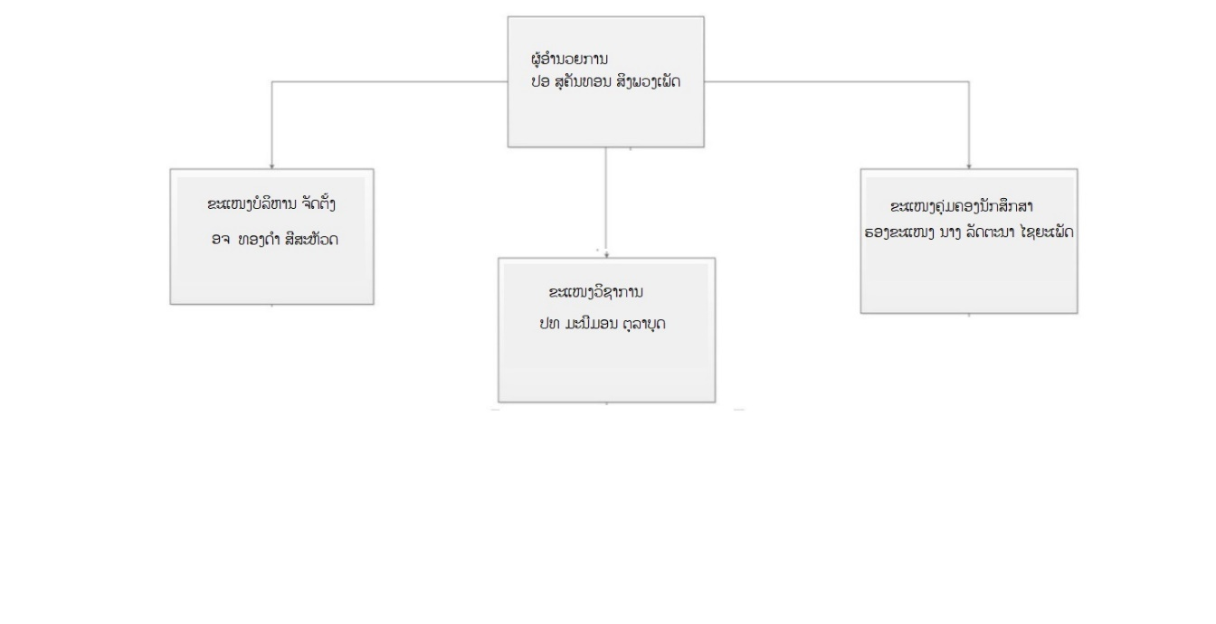

ຮູບທີ 1.1: ໂຄງຮ່າງການຈັດຕັ້ງໂຮງຮຽນມັດທະຍົມສົມ ບູນສະຫວັນ

ວິທະຍາໄລມີ07 ຫຼັກສູດຄື: ຫຼັກສູດ ແພດຊັ້ນສູງສາຂາຮັກສາສຸຂະພາບຂັ້ນຕົ້ນສາຍກົງລະບົບ 03 ປີ, ຫຼັກສູດແພດຊັ້ນກາງສາຂາຮັກສາ ສຸຂະພາບຂັ້ນຕົ້ນສາຍກົງລະບົບ 02 ປີ, ຫຼັກສູດພະຍາບານຊັ້ນສູງ ສາຍກົງລະບົບ 03 ປີແລະ ຕໍ່ເນື່ອງ ລະບົບ 1,6 ປີ, ຫຼັກສູດຜະດຸງຄັນຊຸມຊົນຊັ້ນກາງສາຍກົງ ລະບົບ 02 ປີແລະ ຕໍ່ເນື່ອງລະບົບ 01 ປີ ແລະ ຫຼັກສູດຜະດຸງຄັນຊັ້ນສູງສາຍຕໍ່ເນື່ອງ ລະບົບ 1,6 ປີ,ນອກຈາກນີ້ຍັງໄດ້ມີການຝຶກ ອົບຮົມໄລຍະສັ້ນໃຫ້ພະນັກງານ

### 1.1.1 ຄວາມສໍາຄັນຂອງບັນຫາ

ໃນປັດຈຸດບັນການການເບີງຄະແນນ ຢັງໄດ້ເປັນບັນຫາສຳຄັນຫຼາຍ. ເພາະວ່າຕ້ອງ ເບີ່ງຕາມກະດານຂ່າວ ຫາກມື້ໃດຝົນຕົກລົມແຮງ ກໍຈະເຮັດໃຫ້ໃບຄະແນນເສຍຫາຍ. ຖ້າຕ້ອງການເບີ່ງຄະແນນຄືນຫຼັງ ຕ້ອງໄດ້ເບີ່ງນຳ ອາຈານ ເຊິ່ງເຮັດໃຫ້ເສຍເວລາ ໃນບ່າງທີ່ອາຈານບໍ່ຢູ່ ກໍຈະບໍ່ມາມາດເບີ່ງໄດ້ ເຮັດໃຫ້ຫຍຸ່ງຫຍາກຫຼາຍຕໍ່ການເບີ່ງ

### 1.1.2 ສະເໜີບັນຫາ

ໃນໄລຍະທີ່ຜ່ານມາໃນການເບິ່ງຄະແນນໃນ ໂຮງຮຽນວິທະຍາໄລ ວິທະຍາສາດສຸຂະພາບ ສາຂາການແພດ ແຂວງ ສະຫວັນນະເຂດ.ແມ່ນເບີ່ງນຳກະດານຂ່າວ. ໃຊ້ການບອກເລົ່າກັນຂອງພະນັກງານພາຍໃນໂຮງຮຽນ ໃນບາງຄັ້ງກໍ່ອາດເກີດຂໍ້ຜິດພາດໃນການເຜີຍແຜ່ທີ່ຜິດຈາກຄວາມຈິງ ຫຼື ບອກລາຍລະອຽດບໍ່ຄົບຖ້ວນກໍ່ໃນເກີດຄວາມເສຍຫາຍໃຫ້ແກ່ໂຮງຮຽນໄດ້ສະນັ້ນຈຶ່ງນໍາໃຊ້ເວັບໄຊຂ້ອຍມາຊ່ວຍໃນການເຜີຍແຜ່.

**1.2 ຈຸດປະສົງ**

* ເພື່ອອອກແບບເວັບໄຊໃຫ້ກັບ ໂຮງຮຽນວິທະຍາໄລ ວິທະຍາສາດສຸຂະພາບ ສາຂາການແພດ ແຂວງ ສະຫວັນນະເຂດ.
* ເພື່ອສະແດງລາຍງານຜົນຄະແນນພາຍໂຮງຮຽນວິທະຍາໄລ ວິທະຍາສາດສຸຂະພາບ ສາຂາການແພດ ແຂວງ ສະຫວັນນະເຂດ.
* ເພື່ອສະແດງລາຍງານຂໍ້ມູນອາຈານ ແລະ ນັກຮຽນ ສະເພາະບຸກຄົນໄດ້

### 1.3 ຂອບເຂດການສືກສາ

* ອອກແບບ ແລະ ພັດທະນາເວັບໄຊຂອງ ວິທະຍາໄລ ວິທະຍາສາດສຸຂະພາບ ສາຂາການແພດ ແຂວງ ສະຫວັນນະເຂດ.
* ສາມາດເພີມ, ລົບ, ແກ້ໄຂ, ຄົ້ນຫາຂໍ້ມູນໄດ້
* ສາມາດຈັດລວມຄະແນນ ແລະ ຈັດເກຣດສະເລຍໄດ້
* ສາມາດລາຍງານຄະແນນເປັນພາກຮຽນ
* ສາມາດສັ່ງປິ່ນຄະແນນລາຍບຸກຄົນໄດ້

### 1.4 ປະໂຫຍດທີ່ຄາດຈະໄດ້ຮັບ

* ໄດ້ຮັບເວັບໄຊຂອງວິທະຍາໄລ ວິທະຍາສາດສຸຂະພາບ ພາກວິຊາການແພດ ແຂວງ ສະຫວັນນະເຂດ.
* ໄດ້ຮັບຄວາມຮູ້ຈັກການຂຽນໂປຣແກຣມ
* ໄດ້ຮູ້ຈັກຂັ້ນຕອນ ແລະ ວິທີການການພັດທະນາເວັບໄຊ

### 1.5 ເຄື່ອງມືທີ່ໃຊ້ໃນການພັດທະນາລະບົບ

* ພາກສ່ວນ Hardware ມີຄື: ອຸປະກອນທີ່ນໍາໃຊ້ເຮັດບົດໂຄງການໃນຄັ້ງນີ້ແມ່ນປະກອບມີຄອມພີວເຕີ 2 ໜ່ວຍດັ່ງນີ້:

1. Notebook ” Acer™ ideapad™ 310”

OS: Window 10 Enterprise LTSC 64bit

Processor: Intel ® core™ i3-4200 CPU

@1.60 GHZ

RAM: 4.00 GB

1. Notebook “Lenovo™ ideapad™ 330”

OS: Window 10 Pro 64bit

Processor: AMD A6

@2.40 GHZ

RAM: 4 GB

* ພາກສ່ວນ Software ມີດັ່ງຕາຕະລາງລຸ່ມນີ້:

|  |  |
| --- | --- |
| **ຊື່ໂປຣແກຣມ** | **ຄວາມສາມາດ** |
| Microsoft word 2010 | ໃຊ້ພິມເອກກະສານ |
| Microsoft Viso 2016 | ໃຊ້ໃນການແຕັມຄວາມສຳພັນ |
| Edraw Max | ໃຊ້ໃນການແຕັມແຜນວາດ |
| Photoshop CS6 | ໃຊ້ໃນການປັບແຕ່ງໂລໂກ້ ແລະ ຮູບ |
| Visual studio code | ໃຊ້ໃນການຂຽນໂຄ໊ດ |
| XAMPP | ໃຊ້ໃນການຈຳລອງເຊີເວີ |
| Google Chrome | ໃຊ້ໃນການເປີດເວັບໄຊ |
| Node | ໃຊ້ໃນການຄອມຟາຍ Javascript |
| Google firebase authentication | ໃຊ້ຈັດການ ຜູ້ເບິ່ງແຍງລະບົບ Login |
| Reactjs | ຊ່ວຍພັດທະນາເວັບໄຊ້ Front end ໃຫ້ງ່າຍຂື້ນ |
| Express js | ຊ່ວຍພັດທະນາເວັບໄຊ້ Back end ໃຫ້ງ່າຍຂື້ນ |

ຕາຕະລາງທີ 1.1: ພາກສ່ວນຂອງຊັອບແວ

### 1.6 ໄລຍະການດໍາເນີນງານ

|  |  |  |  |  |  |  |  |  |  |  |  |  |  |  |  |  |  |  |  |  |  |  |  |  |  |  |  |  |  |
| --- | --- | --- | --- | --- | --- | --- | --- | --- | --- | --- | --- | --- | --- | --- | --- | --- | --- | --- | --- | --- | --- | --- | --- | --- | --- | --- | --- | --- | --- |
| ລ/ດ | ກິດຈະກຳ | ໄລຍະເວລາການດຳເນີນໂຄງການ | | | | | | | | | | | | | | | | | | | | | | | | | | | |
| ມີນາ | | | | ເມສາ | | | | ພຶດສະພາ | | | | ມີຖຸນາ | | | | ກໍລະກົດ | | | | ກໍລະກົດ | | | | ສິງຫາ | | | |
| 1 | 2 | 3 | 4 | 1 | 2 | 3 | 4 | 1 | 2 | 3 | 4 | 1 | 2 | 3 | 4 | 1 | 2 | 3 | 4 | 1 | 2 | 3 | 4 | 1 | 2 | 3 | 4 |
| 1 | ເກັບກຳຂໍ້ມູນ |  |  |  |  |  |  |  |  |  |  |  |  |  |  |  |  |  |  |  |  |  |  | 3 |  |  |  |  |  |
| 2 | ກໍານົດບັນຫາ |  |  |  |  |  |  |  |  |  |  |  |  |  |  |  |  |  |  |  |  |  |  |  |  |  |  |  |  |
| 3 | ວິເຄາະລະບົບ |  |  |  |  |  |  |  |  |  |  |  |  |  |  |  |  |  |  |  |  |  |  |  |  |  |  |  |  |
| 4 | ອອກແບບລະບົບ |  |  |  |  |  |  |  |  |  |  |  |  |  |  |  |  |  |  |  |  |  |  |  |  |  |  |  |  |
| 5 | ສ້າງຖານຂໍ້ມູນ |  |  |  |  |  |  |  |  |  |  |  |  |  |  |  |  |  |  |  |  |  |  |  |  |  |  |  |  |
| 6 | ສ້າງເວັບໄຊ |  |  |  |  |  |  |  |  |  |  |  |  |  |  |  |  |  |  |  |  |  |  |  |  |  |  |  |  |
| 7 | ທົດສອບເວັບໄຊ |  |  |  |  |  |  |  |  |  |  |  |  |  |  |  |  |  |  |  |  |  |  |  |  |  |  |  |  |
| 8 | ປັບປຸງໃຫ້ມີຄວາມສົມບູນ |  |  |  |  |  |  |  |  |  |  |  |  |  |  |  |  |  |  |  |  |  |  |  |  |  |  |  |  |
| 9 | ຮຽບຮຽງເອກະສານ |  |  |  |  |  |  |  |  |  |  |  |  |  |  |  |  |  |  |  |  |  |  |  |  |  |  |  |  |
| 10 | ນຳສະເໜີບົດໂຄງການ |  |  |  |  |  |  |  |  |  |  |  |  |  |  |  |  |  | d | d |  |  |  |  |  |  |  |  |  |
| 11 | ສົ່ງບົດສະບັບສົມບູນ |  |  |  |  |  |  |  |  |  |  |  |  |  |  |  |  |  |  |  |  |  |  |  |  |  |  |  |  |

ຕາຕະລາງທີ 1.2: ໄລຍະເວລາແຜນການດຳເນີນງານ

# ບົດທີ 2

# ແນວຄິດ,ທິດສະດີ ແລະ ງານວິໄຈທີ່ກ່ຽວຂ້ອງ

## 2.1 ທິດສະດີການອອກແບບ ແລະ ພັດທະນາເວັບໄຊ.

### 2.1.1 ຄວາມຮູ້ກ່ຽວກັບເວັບໄຊ

* ເວັບໄຊ (Website) ຖືກເອີ້ນວ່າເປັນຕໍາແໜ່ງທີ່ຢູ່ຂອງຜູ້ມີເວັບເພຈ ເປັນຂອງຕົນເອງເທິງອີນເຕີເນັດ ເຊິ່ງເວັບໄຊ ຄືແຫຼ່ງລວບລວມເອົາເວັບເພສຈໍານວນຫຼາຍໜ້າໃນເລື່ອງດຽວກັນມາລວມຢູ່ນໍາກັນແຕ່ສິ່ງໜຶ່ງໃນການສະເໜີເລື່ອງລາວທີ່ຢູ່ເທິງເວັບໄຊແຕກຕ່າງໄປຈາກລາຍການໂທລະພາບ, ເນື້ອໃນຂອງວາລະສານ, ໜັງສືພິມເນື່ອງຈາກເຮັດວຽກເທິງເວັບໄຊຈະບໍ່ມີວັນສິ້ນສຸດ, ເພາະວ່າເຮົາສາມາດປ່ຽນແປງ ແລະ ເພີ່ມຂໍ້ມູນຂ່າວສານ ທາງເວັບໄຊໄດ້ຕະຫຼອດເວລາ ແລະ ແຕ່ລະເວັບເພສຈະມີການເຊື່ອມຕໍ່ກັນພາຍໃນເວັບໄຊ ຫຼື ເຊື່່ອມຕໍ່ໄປຫາເວັບໄຊອື່ນໆ ເພື່ອໃຫ້ຜູ້ຊົມໃຊ້ສາມາດເຂົ້າເຖິງໄດ້ຢ່າງວ່ອງໄວ.
* ເວັບເພຈ (Web page) ເປັນແຟ້ມຂໍ້ຄວາມທີ່ຢູ່ໃນຮູບຂອງ Hyper Text Markup Language ເຊິ່ງສາມາດເຊື່ອມຕໍ່ໄປຍັງແຟ້ມຂໍ້ມູນ ແລະ ເວັບເພສອື່ນໄດ້ໂດຍທີ່ແຟ້ມຂໍ້ມູນຈະຖືກເກັບໄວ້ໃນເຄື່ອງບໍລິການເວັບ ແລະ ສາມາດທີ່ຈະເຂົ້າເຖິງຂໍ້ມູນໄດ້ໂດຍເຄື່ອງຄອມພິວເຕີເຄື່ອງອື່ນໆ ທີ່ເຊື່ອມຕໍ່ກັບເຄື່ອງບໍລິຫານເວັບ ໂດຍຜ່ານທາງເຄືອຂ່າຍອິນເຕີເນັດ ຫຼື ລະບົບເຄື່ອຂ່າຍແບບແລນ.
* ໜ້າຫຼັກ (Home page) ໂດຍທົ່ວໄປແລ້ວໃນແຕ່ລະເວັບໄຊຈະມີໜ້າຫຼັກ ຫຼື ໜ້າຕ້ອນຮັບປາກົດຂຶ້ນ ເປັນໜ້າທໍາອິດຂອງເວັບໄຊ ເຊິ່ງປຽບເໝືອນກັບສາລະບານ ແລະ ຄໍານໍາທີ່ເຈົ້າຂອງເວັບໄຊສ້າງຂຶ້ນເພື່ອໃຊ້ ປະຊາສໍາພັນອົງກອນຂອງຕົນວ່າໃຫ້ບໍລິການໃນສິ່ງໃດແດ່ ນອກນີ້, ພາຍໃນໜ້າໂຮມເພສກໍ່ອາດມີເອກະສານ ຂໍ້ຄວາມທີ່ເຊື່ອມຕໍ່ໄປຍັງເວັບເພສອື່ນໆໄດ້ອີກ ເຊິ່ງໂຮມເພຈສາມາດເຊື່ອມຕໍ່ກັບເວັບເພສ ແລະ ເວັບໄຊອື່ນໆໄດ້ອີກເປັນຈໍານວນຫຼວງຫຼາຍ.
* ເວັບເຊີເວີ (Web server): ແມ່ນຄອມພິວເຕີທີ່ເປັນຜູ້ໃຫ້ບໍລິການເວັບໄຊໃຫ້ແກ່ຜູ້ໃຊ້ ເຊີ່ງສາມາດເອີ້ນເບີ່ງໜ້າເວັບ.
* ເວັບບຣາວເຊີ (Web browser): ແມ່ນ Application ທີ່ເຮັດໜ້າທີ່ ດາວໂຫຼດ ແລະ ສະແດງ Files ແລະ ຄໍາສັ່ງຕ່າງໆໃຊ້ສໍາລັບ ການສະແດງ Webpage.

### 2.1.2 ປະເພດຂອງເວັບໄຊ

**1. Static website:** ແມ່ນເວັບໄຊທີ່ສ້າງດ້ວຍພາສາ HTML ທໍາມະດາ ເເລະ ບັນທຶກເປັນໄຟລ ນາມສະກຸນ .html ເນື້ອໃນຂໍ້ຄວາມ, ຮູບພາບໃນໜ້າເວັບເພສນັ້ນຈະເປັນໄປຕາມທີ່ຜູ້ຂຽນກໍານົດໄວ້ເມື່ອມີຜູ້ເອີ້ນເບິ່ງໜ້າເວັບເພສນັ້ນ Web Server ກໍ່ຈະສົ່ງໄຟລນັ້ນໄປໃຫ້ເຄື່ອງທີ່ຮ້ອງຂໍ ເເລະ ສະເເດງຜົນອອກທາງໂປຣເເກຣມເວັບບຣາບເຊີເທິງເຄື່ອງຂອງຜູ້ຊົມໃຊ້ນັ້ນ. Static website ເຊິ່ງເໝາະກັບເວັບໄຊທີ່ມີຂະໜາດບໍ່ໃຫ່ຍ, ຈໍານວນໜ້າເວັບເພສບໍ່ຫຼາຍ, ບໍ່ມີການປ່ຽນເເປງຂໍ້ມູນເລື້ອຍໆ ເເລະ ບໍ່ມີການຕິດຕໍ່ກັບຖານຂໍ້ມູນ. ຖ້າເຮົາຈະສ້າງເວັບໃນຮູບເເບບນີ້ພວກເຮົາສາມາດເຮັດໄດ້ບໍ່ຍາກ ໂດຍຕ້ອງສຶກສາເລື່ອງການຂຽນເວັບເພສ ດ້ວຍພາສາ HTML ກ່ອນ.

ຂໍ້ດີ: ເວັບຮູບເເບບນີ້ກໍ່ຄືເຮົາສາມາດກໍານົດຮູບເເບບການຕົກເເຕ່ງ ເເລະ ເນື້ອໃນຂອງເເຕ່ລະໜ້າໄດ້ ຄວາມຕ້ອງການ ເເຕ່ກໍ່ຄວນຄວບຄຸມຮູບເເບບ (Style) ຂອງເເຕ່ລະໜ້າໃຫ້ຄືກັນຢ່າໃຫ້ໜ້າໃດໜ້າໜຶ່ງເເຕກຕ່າງກັນເກີນໄປຈົນເຮັດໃຫ້ຄິດວ່າເປັນຄົນລະເວັບໄຊກັນ.

ຂໍ້ເສຍ: ຄືການປ່ຽນເເກ້ໄຂຂໍ້ມູນມີຄວາມຫຍຸ້ງຍາກຈະຕ້ອງເເກ້ໄຂກັບໄຟລໜ້າເວັບເພຈນັ້ນໆເມື່ອເເກ້ໄຂເເລ້ວ ກໍ່ຕ້ອງ Upload ໄຟລນັ້ນຂຶ້ນໄປ Web server ໃໝ່ທຸກຄັ້ງ ເເລະ ເວັບຮູບເເບບນີ້ຈະບໍ່ສາມາດໃຊ້ງານຖານຂໍ້ມູນໄດ້.

**2**. **Dynamic website:** ແມ່ນເວັບໄຊທີ່່ສາມາດປ່ຽນເເປງຂໍ້ມູນເອງໄດ້ໂດຍບໍ່ຕ້ອງຂຽນເເຕ່ລະໜ້າເວັບເພສເອງເຊັ່ນ: ເວັບກະດານຂ່າວ (Web board), ລະບົບສືບຄົ້ນຫາຂໍ້ມູນເຫຼົ່ານີ້ເປັນຕົ້ນ, ຈະສັງເກດໄດ້ວ່າສໍາລັບເວັບກະດານຂ່າວ ເມື່ອມີຜູ້ຕັ້ງຄໍາຖາມ ເເລະ ຕອບຄໍາຖາມກໍ່ຈະເກີດໜ້າເວັບເພສນັ້ນໆຂຶ້ນເອງໄດ້ໂດຍທີ່ເຮົາບໍ່ໄດ້ເປັນຄົນສ້າງໜ້າເວັບເພສເຫຼົ່ານັ້ນເອງ.

### 2.1.3 ອົງປະກອບຂອງເວັບໄຊ

ການອອກແບບເວັບໄຊທີ່ມີປະສິດທິພາບນັ້ນຕ້ອງຄຳນຶງເຖິງ ອົງປະກອບສຳຄັນດັ່ງຕໍ່ໄປນີ້:

1. ຄວາມຮຽບງ່າຍ (Simplicity): ໝາຍເຖິງການຈຳກັດອົງປະກອບເພີ່ມເຕີມໃຫ້ຍັງເຫຼືອສະເພາະອົງປະກອບຫຼັກກໍຄືໃນການສື່ສານເນື້ອຫາກັບຜູ້ໃຊ້ນັ້ນ ເຮົາຕ້ອງເລືອກສະເໜີແຕ່ສິ່ງທີ່ເຮົາຕ້ອງການນຳສະ ເໜີແທ້ໆເທົ່ານັ້ນອອກມາໃນສ່ວນກຣາຟິກ, ສີສັນ, ຕົວອັກສອນ, ຮູບພາບ ແລະ ພາບເຄື່ຶອນໄຫວ ເຊິ່ງເຮົາຕ້ອງເລືອກໃຫ້ເໝາະສົມ.
2. ຄວາມສະໝ່ຳສະເໝີ (Consistency): ໝາຍເຖິງການສ້າງຄວາມສະໝໍ່າສະເໝີໃຫ້ເກີດຂື້ນຕະຫຼອດທັງເວັບໄຊ ໂດຍອາດເລືອກໃຊ້ຮູບແບບດຽວກັນທັງເວັບໄຊກໍໄດ້ ເພາະຖ້າວ່າແຕ່ລະໜ້າເວັບໄຊນັ້ນມີຄວາມແຕກຕ່າງກັນຫຼາຍເກີນໄປອາດເຮັດໃຫ້ຜູ້ໃຊ້ເກີດຄວາມສັບສົນ.
3. ຄວາມເປັນເອກະລັກ (Identity): ໃນການອອກແບບເວັບໄຊຕ້ອງຄຳນຶງເຖິງລັກສະນະຂອງອົງປະກອບເປັນຫຼັກ ເນື່ອງຈາກເວັບໄຊຈະສະທ້ອນເຖິງເອກະລັກ ແລະ ລັກສະນະຂອງອົງກອນການເລືອກໃຊ້ເລືອກໃຊ້ຕົວອັກສອນ, ຊຸດສີ, ຮູບພາບ ຫຼື ກຣາຟິກ ຈະມີຜົນຕໍ່ຮູບແບບຂອງເວັບໄຊຢ່າງຫຼວງຫຼາຍ ຕົວຢ່າງເຊັ່ນ: ຖ້າເຮົາຕ້ອງອອກແບບເວັບໄຊຂອງທະນາຄານແຕ່ເຮົາກັບໄປເລືອກສີສັນຫຼາຍຢ່າງ ອາດເຮັດໃຫ້ຜູ້ໃຊ້ຄິດວ່າເປັນເວັບໄຊຂອງສວນສະໜຸກເຊິ່ງສົ່ງຜົນຕໍ່ຄວາມເຊື່ອຖືຂອງອົງກອນໄດ້.
4. ເນື້ອຫາ (Useful Content): ຖືເປັນສິ່ງສຳຄັນທີ່ສຸດໃນເວັບໄຊເຮົາ ເນື້ອຫາໃນເວັບໄຊຕ້ອງມີເນື້ອຫາສົມບູນ ແລະ ໄດ້ຮັບການປັບປຸງພັດທະນາໃຫ້ທັນສະໄໝຢູ່ສະເໝີ ຜູ້ພັດທະນາຕ້ອງກຽມຂໍ້ມູນ ແລະ ເນື້ອຫາທີ່ຜູ້ໃຊ້ຕ້ອງການໃຫ້ຖືກຕ້ອງ ແລະ ສົມບູນ ເນື້ອຫາທີ່ສຳຄັນທີ່ສຸດຄືເນື້ອຫາທີ່ທີມຜູ້ພັດທະນາສ້າງຂື້ນມາເອງ ແລະ ບໍ່ໄປຊ້ຳກັບເວັບໄຊອື່ນ.
5. ລະບົບນຳທາງ (User-Friendly Navigation): ເປັນສ່ວນປະກອບທີ່ສຳຄັນຕໍ່ເວັບໄຊຫຼາຍ ເພາະຈະຊ່ວຍບໍ່ໃຫ້ຜູ້ໃຊ້ເກີດຄວາມສັບສົນລະຫວ່າງເຂົ້າເບີ່ງເວັບໄຊ ລະບົບນຳທາງຈຶ່ງປຽບເໝືອນປ້າຍບອກທາງ ດັ່ງນັ້ນ ການອອກແບບລະບົບນຳທາງຈຶ່ງຄວນໃຫ້ເຂົ້າໃຈງ່າຍ ແລະ ໃຊ້ງານໄດ້ງ່າຍສະດວກ.
6. ຄຸນນະພາບຂອງສິ່ງທີ່ຄາດຄະເນໃຫ້ເຫັນໃນເວັບໄຊ (Visual Appeal): ລັກສະນະທີ່ໜ້າສົນໃຈຂອງເວັບໄຊນັ້ນຂື້ນຢູ່ກັບຄວາມມັກຂອງສ່ວນບຸກຄົນເປັນສຳຄັນແຕ່ໂດຍລວມແລ້ວກໍສາມາດສະຫຼຸບໄດ້ວ່າເວັບໄຊທີ່ໜ້າສົນໃຈນັ້ນສ່ວນປະກອບຕ່າງໆຄວນມີຄຸນພາບເຊັ່ນ: ຮູບພາບຄວນສົມບູນບໍ່ມີຮອຍ ຫຼື ຂອບຂັ້ນບັງໄວ້, ຊະນິດຕົວອັກສອນອ່ານງ່າຍສະບາຍຕາ.
7. ຄວາມສະດວກຂອງການໃຊ້ໃນສະພາບຕ່າງໆ (Compatibility): ການໃຊ້ງານຂອງເວັບໄຊນັ້ນບໍ່ຄວນມີຂອບຈຳກັດຄື: ຕ້ອງສາມາດໃຊ້ງານໃນສະພາບແວດລ້ອມທີ່ຫຼາກຫຼາຍ, ບໍ່ມີການບັງຄັບໃຫ້ຜູ້ໃຊ້ຕ້ອງຕິດຕັ້ງໂປຣແກຣມອື່ນໆໃດ້ເພີ່ມເຕີມນອກເໜືອຈາກເວັບບຣາວເຊີຄວນເປັນເວັບທີ່ສະແດງຜົນໄດ້ດີໃນທຸກລະບົບປະຕິບັດການສາມາດສະແດງຜົນໄດ້ໃນທຸກລາຍລະອຽດໜ້າຈໍ.
8. ຄວາມຄົງທີ່ໃນການອອກແບບ (Design Stability): ຖ້າຕ້ອງການໃຫ້ຜູ້ໃຊ້ງານຮູ້ສຶກວ່າເວັບໄຊມີຄຸນນະພາບ, ຖືກຕ້ອງ ແລະ ເຊື່ອຖືໄດ້ຄວນໃຫ້ຄວາມສຳຄັນກັບການອອກແບບເວັບໄຊເປັນຢ່າງຍິ່ງ ຕ້ອງອອກແບບວາງແຜນວຽກ ແລະ ຮຽບຮຽງເນື້ອຫາຢ່າງຮອບຄອບ ຖ້າເວັບທີ່ຈັດເຮັດຂື້ນຢ່າງລວມໆບໍ່ມີມາດຕະຖານການອອກແບບ ແລະ ລະບົບການຈັດການຂໍ້ມູນ ຖ້າມີບັນຫາຫຼາຍຂື້ນອາດສົ່ງຜົນສະທ້ອນໃຫ້ເກີດບັນຫາ ແລະ ເຮັດໃຫ້ຜູ້ໃຊ້ໝົດຄວາມເຊື່ອຖື.
9. ຄວາມຄົງທີ່ຂອງການເຮັດວຽກ (Function Stability): ລະບົບການເຮັດວຽກຕ່າງໆ ໃນເວັບໄຊຄວນມີຄວາມຖືກຕ້ອງແນ່ນອນ ເຊິ່ງຕ້ອງໄດ້ຮັບການອອກແບບ, ສ້າງສັນ ແລະ ກວດສອບຢູ່ສະໝີ ຕົວຢ່າງເຊັ່ນ: ລິ້ງຕ່າງໆໃນເວັບໄຊຕ້ອງກວດສອບວ່າຍັງສາມາດລິ້ງຂໍ້ມູນໄດ້ຖືກຕ້ອງ ຫຼື ບໍ່ ເພາະເວັບໄຊອື່ນອາດມີການປ່ຽນແປງໄດ້ຕະຫຼອດເວລາບັນຫາທີ່ເກີດຈາກລິ້ງກໍຄືລິ້ງຂາດເຊິ່ງພົບໄດ້ຫຼາຍເປັນບັນຫາທີ່ສ້າງຄວາມລຳຄານກັບຜູ້ໃຊ້ຢ່າງຫຼາຍ.

### 2.1.4 ການອອກແບບເວັບໄຊ (Website Design)

ໃນການອອກແບບເວັບໄຊນັ້ນປະກອບດ້ວຍຂະບວນການຕ່າງໆຫຼວງຫຼາຍ ເຊັ່ນ: ອອກແບບໂຄງສ້າງ, ລັກສະນະໜ້າຕາ ຫຼື ການຂຽນໂປຣແກຣມ ເຊິ່ງມີຂະບວນການດັ່ງນີ້:

1. ກໍານົດເປົ້າໝາຍຂອງເວັບໄຊຂັ້ນຕອນທຳອິດຂອງການອອກແບບເວັບໄຊຄື: ການກໍານົດເປົ້າໝາຍຂອງເວັບໄຊໃຫ້ຈະແຈ້ງເສຍກ່ອນເພື່ອຈະໄດ້ອອກແບບການໃຊ້ງານໄດ້ກົງກັບເປົ້າໝາຍທີ່ໄດ້ຕັ້ງໄວ້ໂດຍທົ່ວໄປເຮົາມັກຈະເຂົ້າໃຈວ່າການເຮັດເວັບໄຊມີຈຸດມຸ່ງໝາຍຂອງໜ່ວຍງານ ຫຼື ອົງກອນເທົ່ານັ້ນ ແຕ່ໃນຄວາມເປັນຈິງແລ້ວເວັບໄຊແຕ່ລະແຫ່ງມີເປົ້າໝາຍຂອງຕົນເອງແຕກຕ່າງກັນອອກໄປ.
2. ກຳນົດກຸ່ມຜູ້ໃຊ້ເປົ້າໝາຍ: ຜູ້ອອກແບບເວັບໄຊຈຳເປັນຕ້ອງຮູ້ກຸ່ມຜູ້ໃຊ້ເປົ້າໝາຍທີ່ເຂົ້າມາໃຊ້ບໍລິການເວັບໄຊເພື່ອທີ່ຈະຕອບສະໜອງຄວາມຕ້ອງການຂອງຜູ້ໃຊ້ໄດ້ຢ່າງຊັດເຈນຕົວຢ່າງເຊັ່ນ: ເວັບໄຊທີ່ມີກຸ່ມຜູ້ໃຊ້ຫຼາກຫຼາຍເຊັ່ນ: Search Engine ແລະ Web Directory ແຕ່ເວັບໄຊສ່ວນໃຫຍ່ນັ້ນຈະຕອບສະໜອງຄວາມຕ້ອງການຂອງຄົນທີ່ຫຼາກຫຼາຍໄດ້ໃນເວັບໄຊດຽວ.
3. ສິ່ງທີ່ຜູ້ໃຊ້ຕ້ອງການຈາກເວັບ: ຫຼັງຈາກນັ້ນທີ່ໄດ້ເປົ້າໝາຍ ແລະ ກຸ່ມຜູ້ໃຊ້ຂອງເວັບໄຊແລ້ວລໍາດັບຕໍ່ໄປຄືການອອກແບບເວັບໄຊເພື່ອດຶງດູດຜູ້ໃຊ້ງານໃຫ້ໄດ້ດົນທີ່ສຸດດ້ວຍການສ້າງສິ່ງທີ່ໜ້າສົນໃຈເພື່ອດຶງດູດຜູ້ໃຊ້ງານ.

### 2.1.5 ການອອກແບບໜ້າເວັບເພຈ (Webpage Design)

ຫຼັກສຳຄັນໃນການອອກແບບໜ້າເວັບກໍ່ຄື: ການໃຊ້ຮູບພາບ ແລະ ອົງປະກອບຕ່າງໆຮ່ວມກັນເພື່ອສື່ຄວາມໝາຍກ່ຽວກັບເນື້ອໃນ ຫຼື ລັກສະນະສຳຄັນຂອງເວັບໄຊ ໂດຍມີເປົ້າໝາຍທີ່ສໍາຄັນເພື່ອການສື່ຄວາມໝາຍທີ່ຈະແຈ້ງ ແລະ ໜ້າສົນໃຈເທິງພື້ນຖານຂອງຄວາມເປັນລະບຽບຮຽບຮ້ອຍ ແລະ ຄວາມສະດວກຂອງຜູ້ໃຊ້.

ໂດຍທົ່ວໄປເວັບເພຈໜຶ່ງຈະປະກອບໄປດ້ວຍ 3 ສ່ວນຫຼັກໆຄື:

1. ສ່ວນຫົວ: ບໍລິເວນນີ້ຈັດເປັນບໍລິເວນທີ່ສຳຄັນທີ່ສູດໃນເວັບໄຊ ເພາະເປັນສ່ວນທີ່ດຶງດູດໃຊ້ໃຫ້ຕິດຕາມເນື້ອໃນທີ່ເຫຼືອໃນໜ້າເວັບນັ້ນ ໂດຍປົກກະຕິສ່ວນຫົວຂອງເວັບມັກປະກອບດ້ວຍ ຊື່ເວັບ,ໂລໂກ້, ລະບົບນຳທາງທີ່ອາດນຳສະເໝີໃນລັກສະນະກຣາຟິກ ແລະ ຫົວຂໍ້ຫຼັກ ຫຼື ຊື່ຂອງເນື້ອໃນ ແລະ ບໍໍ່ວ່າບໍລິເວນນີ້ຈະໃຊ້ອົງປະກອບໃດກໍ່ຕາມສິ່ງທີ່ສຳຄັນຄືຄວາມສະໝ່ຳສະເໜີທີ່ຈະຕ້ອງມີຄືກັນທຸກໜ້າ ແລະ ສິ່ງທີ່ຕ້ອງລະວັງອີກປະການຄື: ການໃສ່ຮູບພາບປະກອບ, ຫາກຂະໜາດຂອງໄຟລ໌ຮູບພາບນັ້ນມີຂະ ໜາດໃຫຍ່ເກີນໄປຈະເຮັດໃຫ້ເສຍເວລາໃນການໂຫຼດຫຼາຍ ເຊິ່ງມັນຈະເປັນສາເຫດເຮັດໃຫ້ຜູ້ໃຊ້ເກີດຄວາມລຳຄານ ແລະ ຕັດສິນໃຈໄປເວັບໄຊອື່ນແທນ.
2. ສ່ວນເນື້ອໃນ: ໃນສ່ວນນີ້ເປັນສ່ວນທີ່ໃຊ້ໄວ້ສະແດງເນື້ອໃນຕ່າງ, ເຊິ່ງເນື້ອໃນຕ່າງໆຄວນໃຫ້ມີຄວາມກະທັດຮັດ, ເປັນລະບຽບ, ງ່າຍຕໍ່ການອ່ານ ແລະ ເຮັດໃຫ້ມີຄວາມເຂົ້າໃຈ ໂດຍສະແດງໃຈຄວາມສໍາຄັນໄວ້ໃນສ່ວນຕົ້ນຂອງໜ້າເວັບເພຈພ້ອມທັງຈັດຮູບແບບຕົວອັກສອນທີ່ເໝາະສົມ ເພື່ອເຮັດໃຫ້ເນື້ອໃນເບິ່ງແລ້ວເປັນທີ່ໜ້າສົນໃຈ, ອ່ານໄດ້ສະດວກ ແລະ ກຳນົດຄວາມຍາວແຖວບໍ່ໃຫ້ຍາວເກີນໄປ.
3. ສ່ວນທ້າຍ: ໃນສ່ວນສຸດທ້າຍນີ້ມັກໃຊ້ເປັນສ່ວນທີ່ໃຊ້ໃນການໃຫ້ຂໍ້ມູນເພີ່ມຕື່ມກ່ຽວກັບເນື້ອໃນທີ່ນຳສະ ເໜີ ໂດຍອາດຈະເປັນລະບົບນຳທາງຕົວອັກສອນ ຫຼື ອາດເປັນທີ່ລວມລີ້ງ ຫຼື ວິທີການຕິດຕໍ່ຜູ້ເບິ່ງແຍງເວັບໄຊ ເຊິ່ງສ່ວນທ້າຍນີ້ຄວາມນໍາສະເໜີຢ່າງສະໝໍ່າສະເໝີໃນທຸກໆໜ້າເວັບເພຈເຊັ່ນ​ດຽວກັບສ່ວນຫົວ.

## 2.2 ທິດສະດີໃນການພັດທະນາເວັບໄຊ

### 2.2.1 ພາສາທີ່ໃຊ້ນການພັດສະນາເວັບໄຊ

#### 1.1 ພາສາSQL (Structured Query Language)

SQL ຫຍໍ້ມມາຈາກ Structured Query Language ຫຼື ພາສາໃນການສອບຖາມຂໍ້ມູນເປັນພາສາທາງດ້ານຖານຂໍ້ມູນທີ່ສາມາດສ້າງ ແລະ ປະຕິບັດກັບຖານຂໍ້ມູນແບບສໍາພັນໂດຍສະເພາະ ແລະ ເປັນພາສາທີ່ມີລັກສະນະຄ້າຍກັບພາສາອັງກິດ.ພາສາ SQL ຖືກພັດທະນາຂື້ນຈາກແນວຄິດຂອງ relational calculus ແລະ relational algebra ເປັນຫຼັກ.

ພາສາ SQLເປັນພາສາທີ່ໃຊ້ງານໄດ້ຕັ້ງແຕ່ ເຄື່ອງຄອມພີວເຕີລະດັບບຸກຄົນ (PC) ໄປຈົນເຖິງລະດັບເມນເຟຣນ,ຄໍາສັ່ງໃນພາສາ SQL ແບ່ງອອກເປັນ3 ປະເພດຄື:

1. ພາສາສໍາລັບການນິຍາມຂໍ້ມູນ(Data Definition Language: DDL): ປະກອບດ້ວຍຄໍາສັ່ງທີ່ໃຊ້ໃນການກໍານົດໂຄງສ້າງຕາຕະລາງວ່າມີຄໍລໍ້າຫຍັງ ແຕ່ລະຄໍລໍ້າເກັບຂໍ້ມູນປະເພດໃດ໋ລວມເຖິງການເພີ່ມຄໍລໍ້າ,ການກໍານົດດັດສະນີ (INDEX), ການກໍານົດວິວ (VIEW) ໄດ້ແກ່ຄໍາສັ່ງ CREATE, ALTER, DROP ເປັນຕົ້ນ.
2. ພາສາສໍາລັບການຈັດການຂໍ້ມູນ (Data Manipulation Language: DML): ປະກອບດ້ວຍຄໍາສັ່ງທີ່ໃຊ້ໃນການຮ້ອງໃຊ້ຂໍ້ມູນ (SELECT), ການອປງຂໍ້ມູນ, ການເພີ່ມ ຫຼື ລົບຂໍ້ມູນ.
3. ພາສາຄວບຄຸມ (Data Control Language: DCL): ປະກອບດ້ວຍຄໍາສັ່ງທີ່ໃຊ້ໃນການຄວບຄຸມການເກີດພາວະພ້ອມກັນ ຫຼື ການປ້ອງການການເກີດເຫດການທີ່ຜູ້ໃຊ້ຫຼາຍຄົນ ຮ້ອງໃຊ້ຂໍ້ມູນພ້ອມກັນ ແລະ ຄໍາສັ່ງທີ່ກ່ຽວຂ້ອງກັບການຄວບຄຸມຄວາມປອດໄພຂອງຂໍ້ມູນດ້ວຍການກໍານົດສິດທິຂອງຜູ້ໃຊ້ແຕກຕ່າງກັນ ເຊັ່ນ: ຄໍາສັ່ງ GRANT, REVOK



ຮູບທີ 2.1: ພາສາ SQL (Structure Query Language)

#### 1.2 ພາສາ HTML (Hyper Text Markup Language).

ເປັນພາສາທີ່ໃຊ້ໃນການສ້າງ ແລະ ພັດທະນາເວັບເພຈ (web page) ເພື່ອໃຫ້ໂປຣແກຣມຕ່າງໆ ສາມາດສາມາດແປຄຳສັ່ງສະແດງຜົນໃນລັກສະນະຮູບພາບ, ໂຕໜັງສື, ສຽງ ແລະ ພາບເຄື່ອນໄຫວໄດ້.

ພາສາ HTML( Hyper Text Markup Language) ເປັນພາສາທີ່ຖືກພັດທະນາຂື້ນມາສໍາລັບສ້າງເວັບໄຊ, ຄໍາສັ່ງຂອງພາສາ HTML ຫລື ເອີ້ນວ່າ Tag ເຊີ່ງເປັນຕົວຄວບຄຸມການສະແດງຜົນຕ່າງໆ ໃນໜ້າເວັບເພຈ: ໂດຍທົ່ວໄປ ຈະມີທັງເເທັກ (<>) ແລະ ເເທັກປິດດ້ວຍ (</>) ເຊັ່ນວ່າ: <html></html>, <body></body>, <table></table> ແຕ່ກໍ່ຍັງມີແທັກອີກຈໍານວນໜື່ງທີ່ແທັກແບບ ໃໃ ໝາຍເຖິງບໍ່ມີການເປີດແທັກເຊັ່ນ:

* **ໂຄງສ້າງຂອງພາສາ HTML( Hyper Text Markup Language) ປະກອບດ້ວຍ 4 ພາກສ່ວນຄື:**

1. ພາກສ່ວນຫຼັກ ເປັນສ່ວນກໍານົດເປັນ HTML.
2. ພາກສ່ວນຫົວ ເປັນພາກສ່ວນທີ່ກຳນົດ Header ຕ່າງໆ ຂອງເອກະສານຈະບໍບ່ສະແດງອອກໃນໜ້າເວັບເພຈ.
3. ພາກສ່ວນສະແດງ ເປັນສ່ວນທີ່ບັນຈຸແທັກ ແລະ ເນື່້ອໃນຕ່າງໆ ທີ່ສະແດງອອກໃນໜ້າເວັບເພຈ.
4. ພາກສ່ວນອະທິບາຍ ໝາຍເຖິງພາກສ່ວນທີ່ເປັນການອະທິບາຍຄຳສັ່ງໃນໜ້າເອກະສານບໍ່ສະແດງອອກໃນໜ້າເວັບເພຈ.

#### 1.3 ພາສາ CSS (Cascading Style Sheet).

**CSS** ຄື: ການຕົກແຕ່ງໜ້າເວັບ Style Sheet ແມ່ນເປັນທີ່ນິຍົມກັນແຜ່ຫຼາຍໃນປະຈຸບັນ ເພາະວ່າ CSS ນີ້ຈະມີຄວາມຫົດຍືດຫຼາຍ ບໍ່ວ່າຈະເປັນການກໍານົດຄຸນລັກສະນະສະເພາະຕ່າງໆ ຂອງຕົວອັກສອນ, ການຈັດແບ່ງ ໜ້າ ແລະ ການຈັດຕຳແໜ່ງຂອງ object ຕ່າງໆ ໃນຮູບແບບ Template ເຮັດໃຫ້ສະດວກໃນການແກ້ໄຂພາຍຫຼັງ. ນອກນັ້ນຍັງສາມາດໃຊ້ຮ່ວມກັນກັບ Java Script ໄດ້ເປັນຢ່າງດີ.

* **ການໃຊ້ງານ Style Sheet ມີ 4 ວິທີຄື:**

1. Inline Style sheet: ຂຽນລົງໂດຍກົງໃນ Style Attibutes.
2. Embedded Style sheet: ກໍານົດຮູບແບບຂອງ <style> ໃນສ່ວນ <head>.
3. Link Style sheet: ໃຊ້ງານ <Link> ເອີ້ນ Style sheet ຈາກ File.css.
4. Import Style sheet: ໃຊ້ງານ Import ຈາກພາຍນອກ <style> ໃນສ່ວນ <head>.

ການໃຊ້ງານ Style sheet ແບບ Link ແມ່ນໄດ້ຮັບຄວາມນິຍົມຫຼາຍກວ່າໝູ່ເພາະວ່າສາມາດແກ້ໄຂໄດ້ງ່າຍ ແລະ ເຮັດໃຫ້ເວັບເພຈຂະໜາດນ້ອຍລົງ ເໝາະກັບການກຳນົດຮູບແບບທີ່ມີການໃຊ້ງານຢູ່ເລື້ອຍໆ..

#### 1.4 ພາສາ JavaScript

JavaScript ຫຼື JS ແມ່ນພາສາທີ່ໄດ້ຮັບຄວາມນິຍົມທີ່ສຸດໃນໂລກ. ເປັນພາສາການຂຽນໂປແກຼມທີ່ມີຈຸດປະສົງຫຼາກຫຼາຍຮູບແບບ ບໍ່ວ່າຈະເປັນ Server. Client ແລະ ຍັງພັດທະນາ Mobile App ໃດ້ອີກດ້ວຍ JavaScript ຖືກອອກແບບແລະສ້າງໂດຍ Brendan Eich.ໃນຄັ້ງທຳອິດ



ຮູບທີ 2.2: ສັນຍາລັກ JavaScript

1. **ພາສາ Javascript ລະດັບສູງ (Server)**

Javascript ໃຊໃນຝັງ Server ແມ່ນເມື່ອຖືກຄອມພາຍດ້ວຍ Nodejs. ຈະສາມາດຮອງຮັບການທຳງານຂອງ Dynamic Web ໄດ້ທຸກຮູບແບບບໍ່ວ່າຈະເປັນການຈັດການກັບຖານຂໍ້ມູນ ຫຼື ລະບົບຮັກສາຄວາມປອດໄພ. ຄຸນສົມບັດທີ່ໜ້າສົນໃຈຂອງ Javascript ກໍຄືຄວາມສາມາດໃນການຕິດຕໍ່ກັບຖານຂໍ້ມູນໄດ້ຫຼາຍຊະນິດເຊັ່ນ: MS-Access, SQL, Server, Oracle, PostgreSQL, MySQL, FilePro, dbase, Sybase ແລະ ອື່ນໆ.

1. **ພາສາ Javascript (Client)**

Javascript ໃຊໃນຝັງ Client ເປັນ Script ທີ່ຢູ່ໃນເວັບໄຊໃຊ້ຮ່ວມກັນກັບ HTML ເພື່ອໃຫ້ເວັບໄຊຂອງເຮົາເບີ່ງມີການເຄື່ອນໄຫວສາມາດຕອບສະໜອງຜູ້ໃຊ້ງານໄດ້ຫຼາຍຂື້ນເຊັ່ນວ່າ: Menu Dropdown ໃນໜ້າເວັບໃຊ້ ເມື່ອເລື່ອນ Mouse ເຂົ້າໄກ້ເມນູ ແລ້ວ ຈະມີເມນູຍອຍຂື້ນມາໃຫ້ເລືອກອີກ.

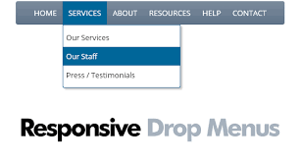

1. ຮູບທີ 2.3: ຮູບ Menu Dropdown

ແລະ ຢັງສາມາດເຮັດໃຫ້ຜູ້ໃຊ້ງານເວັບໄຊ້ໃຊ້ງານໄດ້ງ່າຍຂື້ນລວມເຖິງດຶງດູດຄວາມສົນໃຈຂອງຜູ້ໃຊ້ທົ່ວໄປໄດ້ອີກ, ປະຈຸບັນນີ້JavaScript ນັ້ນເປັນມາດຕະຖານທີ່ຢູ່ໃນ W3C ຈື່ງ ໝັ້ນໃຈໄດ້ວ່າໆທຸກໆ Web browser ຮອງຮັບການເຮັດວຽກຂອJavaScript ແນ່ນອນ ເນື້ອຫາເບື້ອງຕົ້ນທີ່ຜູ້ໃຊ້ຕ້ອງເຂົ້າໃຈມາກ່ອນລ່ວງໜ້າຄື HTML ເພື່ອໃຫ້ສາມາດເຮັດຄວາມເຂົ້າໃຈໃນເນື້ອຫາເລື່ອງນີ້ໄດ້ງ່າຍຂື້ນ

1. **ພາສາ Javascript (Mobile App)**

Javascript ແມ່ນສາມາດສ້າງແອັບ mobile ມືຖື ສຳລັບທັງ Android ແລະ Apple. ເຊີງໄດ້ພັດທະດ້ວຍໃຊ້  framework ເຂົ້າຊ່ວຍໃຫ້ງ່າຍຕໍ່ການພັດທະນາ ແລະ framework ແມ່ນເຮັດໃຫ້ງ່າຍຕໍ່ການຂຽນ App ເພາະຂຽນ Code ພຽງຄັ້ງດຽວສາມາດໃຊ້ໃດ້ທັງ Android ແລະ Apple. ຕົວຢ່າງ ຂອງ framework ທີ່ໄດ້ຮັບຄວາມນິຍົມແມ່ນ ReactNative, NativeScript**,** flutter, ionic ແລະ ອື່ນໆ

**2.2.2 ໂປຮແກຣມທີ່ໃຊ້ໃນການພັດທະນາເວັບໄຊ**

#### 1). ໂປຣແກຣມ Microsoft Visual Studio Code

ເປັນໂປຣແກຣມ Text Editor ໃຊ້ໃນການຂຽນໂຄດ ມີ Plugin ຊ່ວຍໃນການຂຽນ Syntax ຈັດໂຄດໃຫ້ສວຍງາມ ປຸ່ມຄຳສັ່ງລັດເພື່ອຄວາມສະດວກວ່ອງໄວໃນການຂຽນໂຄດ ສາມາດຈັດໂຄງສ້າງຟາຍ ຫຼື ໂຟເດີພາຍໃນໂປຣແກຣມເຮັດໃຫ້ບໍ່ຕ້ອງອອກຈາກໜ້າຕ່າງໂປຣແກຣມ.

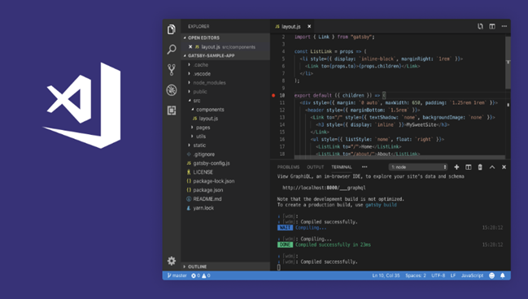

ຮູບທີ 2.4: ໂປຣແກມຂຽນໂຄດ

#### 2) Adobe Photoshop CS6

Adobe Photoshop ເປັນໂປຣແກຣມຄອມພິວເຕີທີ່ລວບລວມເຄື່ອງມືສໍາລັບຕົກແຕ່ງພາບປະສິດທິພາບສູງ ເພື່ອການເຮັດວຽກລະດັບມາດຕະຖານສໍາລັບນັກອອກແບບມືອາຊີບທີ່ຕ້ອງການສ້າງສັນງານກຣາຟຣິກທີ່ໂດດເດັ່ນ ທັງງານທີ່ໃຊ້ເທິງເວັບ ແລະ ສັ່ງພິມ.

ເປັນໂປຣແກຣມທີ່ໃຊ້ໃນການສ້າງ ແລະ ແກ້ໄຂຮູບພາບທີ່ຄວບຄຸມງານປະເພດສິ່ງພິມ, ການນຳສະເໜີແບບກຣາບຟິກ, ອອກແບບເມົາຕິມີເດຍ ແລະ ພັດທະນາເວັບໄຊຂື້ນໂດຍມີການເກັບລວບລວມເຄື່ອງມືທີ່ກ່ຽວຂ້ອງໄວ້ໃນທີ່ດຽວກັນ, ເພີ່ມຊຸດເຄື່ອງມືຂື້ນໃໝ່ ແລະ ຫຼຸດຂັ້ນຕອນການເຮັດວຽກໃຫ້ໜ້ອຍລົງຈື່ງມີຄວາມສະດວກຫຼາຍຂື້ນໃນການແກ້ໄຂຮູບພາບຕ່າງໆ Photoshop ເປັນໂປຣແກຣມທີ່ສາມາດແກ້ໄຂຮູບພາບໄດ່ຢ່າງມີປະສິດທິພາບສູງໂດຍສະເພາະແມ່ນໄດ້ມີການຍອມຮັບຈາກນັກອອກແບບຫຼາຍຄົນ ແລະ ເປັນທີ່ຮູ້ຈັກກັນຢ່າງດີກັບໂປຣແກຣມ ແລະ Adobe Photoshop ເປັນໂປຣແກຣມເມົາຕິມີເດຍທີ່ມີເຄື່ອງມືໃນການນຳໃຊ້ທີ່ຫຼາກຫຼາຍເພື່ອສະໜບສະໜູນການເຮັດວຽກທີ່ກ່ຽວຂ້ອງກັບປະເພດສັ່ງພິມ, ການນຳສະເໜີງານເມົາຕິມີເດຍ ຕະຫຼອດເຖິງການອອກແບບ ແລະ ພັດທະນາເວັບໄຊ້ໃນຊຸດໂປຣແກຣມ Adobe Photoshop ໃນການນຳໂປຣມແກຣມປະເພດນີ້ມາໃຊ້ວຽກຜູ້ອອກແບບຕ້ອງມີຄວາມເຂົ້າໃຈກ່ຽວກັບໂປຣແກຣມ ແລະ ມີຄວາມສາມາດໃນການອອກແບບ ແລະ ຕົກແຕ່ງເປັນຢ່າງດີ ແລະ ທີ່ສໍາຄັນແມ່ນເຮົາຕ້ອງມີຄັອມພິວເຕີທີ່ມີຄວາມສາມາດສູງພໍສົມຄວນ, ມີຄວາມໄວໃນການປະເມີນຜົນ ແລະ ມີໜ່ວຍຄວາມຈໍາທີ່ພຽງພໍ ຖ້າບໍ່ສະນັ້ນແລ້ວການເຮັດວຽກຈະເກີດຄວາມຊັກຊ້າ, ຜິດພາດ, ເບື່ອໜ່າຍ ແລະ ມີບົນຫາພາຍຫຼັງ.



ຮູບທີ 2.5: ການສະແດງAdobe Dreamweaver CS6.

#### 3) XAMPP

Xampp ເປັນໂປຣແກຣມສຳຫຼັບຈຳລອງເຄື່ອງຄອມພິວເຕີຂອງເຮົາໃຫ້ເຮັດວຽກໃນລັກສະນະຂອງ Web Server ເພື່ອນ້ຳໃຊ້ Mysql, ນັ້ນຄືເຄື່ອງຄອມພິວເຕີຂອງເຮົາຈະເປັນທັງເຄື່ອງແມ່ ແລະ ເຄື່ອງລູກໃນເຄື່ອງດຽວກັນເຮັດໃຫ້ເຮົາບໍ່ຕ້ອງເຊື່ອມຕໍ່ອິນເຕີເນັດກໍ່ສາດມາທົດສອບເວັບໄຊທີ່ເຮົາສ້າງຂຶ້ນມາໄດ້ທຸກທີ່.



ຮູບທີ 2.6: ໂປຮແກຣມ Xampp

#### ໂປຣແກຣມເປີດເວັບ Google chrome

Google chrome ຄືໂປຣແກຣມເວັບ (Web Browser) ທີໃຊ້ສໍາລັບເປີດເວັບໄຊເຊິ່ງມີ Google ເປັນຜູ້ພັດທະນາ ປະຈຸບັນເປັນທີ່ນິຍົມຂອງຜູ້ໃຊ້ງານອິນເຕີເນັດເປັນຢ່າງຫຼາຍເພາະມີຄວາມປອດໄພສູງ ມີໂປຣແກຣມເສີມຫຼາຍ ໂດຍໂປຣແກຣມເສີມເຫຼົ່ານີ້ມີທັງແບບ Download ມາໃຊ້ງານໄດ້ຟຣີ ແລະ ແບບມີຄ່າໃຊ້ຈ່າຍ ນອກຈາກນີ້ຍັງສາມາດໃຊ້ບໍລິການຕ່າງໆທີ່ Google ພັດທະນາຂື້ນໄດ້ຢ່າງຫຼາກຫຼາຍ ການເປີດໜ້າເວັບເພຈຈະເປີດໄດ້ຢ່າງວ່ອງໄວ Google Chrome ຈຶ່ງເປັນທີ່ນິຍົມຫຼາຍ Google Chrome ຍັງມີການ Update ຢ່າງສະໝໍ່າສະເໝີເຮັດໃຫ້ມີຂໍ້ບົກພ່ອງໜ້ອຍ.



ຮູບທີ 2.7: ໂປຮແກຣມໃນການເປີດເວັບໄຊ

1. **Nodejs**

Node JS ແມ່ນການຂຽນໂປແກຼມຂ້າງ server ໂດຍໃຊ້ JavaScript ຄ່າຍຄື Platform ເຊິງ Node JS ແມ່ນຈະໄວເປັນພິເສດ ເຮັດໃຫ້ມີການນຳໃຊ້ຫຼາຍທີສຸດ. ຕິດຕັ້ງງ່າ ມີໂມດູນຕ່າງໆ ທີ່ຖືພັດທະນາໃຫ້ໃຊ້ເລີຍໆ. ປະຈຸບັນ NodeJS ໄດ້ຖືກ ນຳ ໃຊ້ເປັນ Web Server, Mobile Hybrid, IOT, Webkit, TVOS, OS ແລະອື່ນໆ.



ຮູບທີ 2.8: ໂປຮແກຣມໃຊ້ໃນການ ລັນ javascript

1. **Google firebase authentication**

ໃຊ້ໃນການກວດສອບສິດ ໃນການເຂົ້າເຖີງໜ້າເວັບໃຊ ດ້ວຍໃຊ້ SDK ໃນການຕິດຕໍ່ ເຊີງໄດ້ຮັບຄວາມນິຍົມຫຼາຍ ເນື່ອງຈາກນັກພັດທະເວັບໄຊ ສ້າງການ Login ໄດ້ຢ່າງງ່າຍ ແລະ ປອດໄພ ໄດ້ພັດທະນາດ້ວຍ Google

**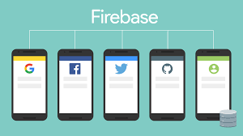**

ຮູບທີ 2.9: firebase authentication Login

1. **React js**

Reactເປັນ Javascript Librar ຫຼື ເອີ້ນອີກຊື່ໜື່ງວ່າ Javascript Framework ເຊີງມັນຊ່ວຍໃຫ້ເຮົາສ້າງເວັບໄຊ້ໃດ້ຢ່າງງ່າຍດາຍ ໃນຮູບແບບ single-page (frontend) ໃຊ້ API ໃນການນຳສົ່ງຂໍ້ມູນຕ່າງໆ, React ຖືດສ້າງຂື້ນດ້ວຍ Facebook



.ຮູບທີ 2.10: Reactjsໃຊ້ພັດທະນາເວັບsingle-page

1. **Expressjs**

ເປັນ Framework open-source ສຳລັບການພັດທະນາໂປແກມດ້ວຍ Nodejs. Express js ແມ່ນຖືກພັດທະນາຂື້ມາເພື່ອນຮອງຮັບການຂຽນທາງດ້ານ Back-end ມີຄວາມສາມາດໃນການຕິດຕໍ່ຖານຂໍ້ມູນ ແລະ ທີ້ສຳຄັນແມ່ນ ສາມາດສ້າງເປັນ API ໄດ້ ດັງນັ້ນ Express js ໄດ້ຮັບຄວາມນິຍົມຫຼາຍ



ຮູບທີ 2.9: ຮູບ Express jsໃຊ້ສ້າງAPI

## 2.3 ທິດສະດີກ່ຽວກັບຖານຂໍ້ມູນ

ຖານຂໍ້ມູນ ໝາຍເຖີງກຸ່ມຂອງຂໍ້ມູນທີ່ມີຄວາມສໍາພັນນໍາກັນມາເກັບລວບລວມເຂົ້າໄວ້ນໍາກັນຢ່າງມີລະບົບ ແລະ ຕ້ອງກົງກັບວັດຖຸປະສົງໃນການໃຊ້ງານເຊັ່ນ: ຂໍ້ມູນຄອມພິວເຕີ, ຂໍ້ມູນນັກສືກສາ, ຂໍ້ມູນສິນຄ້າ ແລະ ຂໍ້ມູນອື່ນໆກຸ່ມຂອງຂໍ້ມູນນັ້ນອາດຈະກ່ຽວກັບບຸກຄົນ, ສິ່ງຂອງ, ສະຖານທີ່ ແລະ ເຫດການຕ່າງໆທີ່ເຮົາສົນໃຈ ຫຼື ອາດໄດ້ຈາກການສັງເກດ, ການນັບ, ວັດແທກລວມທັງຂໍ້ມູນທີ່ເປັນຕົວເລກ, ຂໍ້ຄວາມ ແລະ ຮູບພາບທີ່ເກັບນັ້ນຕ້ອງມີຄວາມສໍາພັນເຊິ່ງກັນ ແລະ ກັນເຮັດໃຫ້ສາມາດສືບຄົ້ນ, ແກ້ໄຂປັບປຸງຂໍ້ມູນໄດ້ຢ່າງສະດວກ.

### 2.3.1 ລະບົບຖານຂໍ້ມູນ

ລະບົບຖານຂໍ້ມູນໝາຍເຖິງລະບົບທີ່ລວບລວມຖານຂໍ້ມູນຫຼາຍໆຖານຂໍ້ມູນທີ່ມີຄວາມສໍາພັນກັນ ໂດຍມີວັດຖຸປະສົງເພື່ອເປັນການຫຼຸດຄວາມຊັອບຊ້ອນຂອງຂໍ້ມູນພາຍໃນລະບົບຖານຂໍ້ມູນຕ້ອງມີສ່ວນຂອງຊັອບແວທີ່ເຮັດໜ້າທີ່ໃນການເຊື່ອງໂຍງ ແລະ ຈັດການຖານຂໍ້ມູນ ດ້ວຍວິທີ່ການ ແລະ ຮູບແບບທີ່ເໝາະສົມເພື່ອໃຫ້ຜູ້ໃຊ້ສາມາດເກັບຂໍ້ມູນ, ດູແລຮັກສາຄວາມປອດໄພ ແລະ ງ່າຍຕໍ່ການນໍາມາໃຊ້ງານ ເຊີ່ງຊັອບແວນີ້ເຮົາເອີ້ນວ່າ: Database Management System (DBMS)

### 2.3.2 ອົງປະກອບຂອງລະບົບຖານຂໍ້ມູນ

ອົງປະກອບຂອງລະບົບຖານຂໍ້ມູນມີຢູ່ 4 ອົງປະກອບຄື:

1. **Hardware**: ຮາດແວຄືອຸປະກອນທາງດ້ານຄອມພິວເຕີມີຫຼາກຫຼາຍຮູບແບບທີ່ພ້ອມອໍານວຍຄວາມສະດວກ ໃນການບໍລິຫານລະບົບວຽກຂອງຖານຂໍ້ມູນໄດ້ຢ່າງມີປະສິດທິພາບບໍ່ວ່າຈະເປັນຄວາມໄວຂອງ ໜ່ວຍປະມວນຜົນກາງ, ຂະໜາດຫນ່ວຍຄວາມຈໍາ, ອຸປະກອນນໍາເຂົ້າ ແລະ ອອກລາບງານ ລວມເຖິງ ໜ່ວຍຄວາມຈໍາສໍາຮອງທີ່ຮອງຮັບການປະມວນຜົນຂໍ້ມູນໃນລະບົບຢ່າງມີປະສິດທິພາບ.
2. **Software:** ຊອບແວຄືລະບົບປະຕິບັດການຕ່າງໆ. ຊອບແວທີ່ເຮັດໜ້າທີ່ໃນການຈັດການຖານຂໍ້ມູນໃນເລື່ອງຂອງການສ້າງປັບປ່ຽນແກ້ໄຂໂຄງສ້າງ, ການເອີ້ນໃຊ້ການເຮັດລາຍງານ, ການຄວບຄຸມ, ການເບິ່ງແຍງຮັກສາຄວາມປອດໄພ ໂດຍເຮັດໜ້າທີ່ເປັນສື່ກາງລະຫວ່າງຜູ້ໃຊ້ກັບໂປຣແກຣມປະຍຸຕ່າງໆຢູ່ໃນຖານຂໍ້ມູນ.
3. **Data**: ຂໍ້ມູນທີ່ຖືກເກັບໄວ້ໃນຖານຂໍ້ມູນ ແລະ ມີຄວາມສໍາພັນກັນລະຫວ່າງຂໍ້ມູນໃນຖານຂໍ້ມູນໃນຖານຂໍ້ມູນ ມີການຈັດເກັບລວບລວມຂໍ້ມູນໃຫ້ເປັນສູນກາງຂໍ້ມູນຢ່າງເປັນລະບົບ ເຊີ່ງຂໍ້ມູນເຫຼົ່ານີ້ ສາມາດໃຊ້ງານຮ່ວມກັນໄດ້ ຜູ້ໃຊ້ຂໍ້ມູນໃນລະບົບຖານຂໍ້ມູນຈະມີຮູບແບບການໃຊ້ງານຂໍ້ມູນທີ່ແຕກຕ່າງໆກັນ.
4. **ບຸກຄະລາກອນ**: ໃນລະບົບຖານຂໍ້ມູນຈະມີບຸກຄະລາກອນທີ່ກ່ຽວຂ້ອງດັ່ງນີ້:
5. ຜູ້ໃຊ້ທົ່ວໄປ ໝາຍເຖິງບຸກຄະລາກອນທີ່ໃຊ້ຂໍ້ມູນຈາກລະບົບຖານຂໍ້ມູນເພື່ອໃຫ້ວຽກສໍາເລັດຮຽບຮ້ອຍໄດ້ເຊັ່ນ: ໃນລະບົບຝາກເງີນທະນາຄານຜູ້ໃຊ້ທົ່ວໄປຄື ພະນັກງານ ທີ່ເຮັດໜ້າທີ່ໃຫ້ບໍລິການຮັບຝາກເງີນ ຫຼື ລະບົບລາຍງານ ຂອງພະນັກງານ ຜູ້ໃຊ້ທົ່ວໄປຄືນັກສືກສາ.
6. ນັກຂຽນໂປຣແກຣມ ໝາຍເຖິງຜູ້ທີ່ມີໜ້າທີ່ຂຽນໂປຣແກຣມປະຍຸກໃຊ້ງານຕ່າງໆເພື່ອໃຊ້ຈັດເກັບຂໍ້ມູນການເອີ້ນໃຊ້ຂໍ້ມູນນເປັນໄປຕາມຄວາມຕ້ອງການຂອງຜູ້ໃຊ້.
7. ນັກວິເຄາະ ແລະ ອອກແບບລະບົບ ໝາຍເຖິງບຸກຄະລາກອນທີ່ເຮັດໜ້າທີ່ວິເຄາະລະບົບຖານຂໍ້ມູນ ແລະ ອອກແບບລະບົບວຽກທີ່ຈະນຳມາໃຊ້.
8. ຜູ້ບໍລິຫານຖານຂໍ້ມູນ ໝາຍເຖິງບຸກຄະລາກອນທີ່ເຮັດໜ້າທີ່ບໍລິຫານ ແລະ ຄວບຄຸມການບໍລິຫານງານຂອງລະບົບຖານຂໍ້ມູນທັງໝົດເປັນຜູ້ຕັດສີນໃຈວ່າ ຈະລວບລວມຂໍ້ມູນຫຍັງເຂົ້າໃນລະບົບຈັດເກັບດ້ວຍວິທີໃດເຕັກນິກການເອີ້ນໃຊ້ຂໍ້ມູນກໍານົກລະບົບວິທີຮັກສາຄວາມປອດໄພຂອງຂໍ້ມູນ.

### 2.3.3 ແບບຈໍາລອງຂໍ້ມູນ

ໝາຍເຖິງການຈໍາລອງຂໍ້ມູນທີ່ເກີດຂື້ນພາຍໃນລະບົບພ້ອມທັງຈໍາລອງຄວາມສໍາພັນລະຫວ່າງຂໍ້ມູນທີ່ເກີດຂື້ນນັ້ນ ໂດຍໃຊ້ແຜນພາບສະແດງຄວາມສໍາພັນລະຫວ່າງຂໍ້ມູນ (Entity Relationship Diagram).

ER Diagram ໝາຍເຖິງແຜນພາບທີ່ໃຊ້ເປັນເຄື່ອງມືສໍາລັບຈໍາລອງຂໍ້ມູນເຊີ່ງປະກອບດ້ວຍ Entity (ແທນກຸ່ມຂອງຂໍ້ມູນທີ່ເປັນເລື່ອງດຽວກັນ, ກ່ຽວຂ້ອງກັນ) ແລະ ຄວາມສໍາພັນລະຫວ່າງຂໍ້ມູນ (Relationship) ທີ່ເກີດຂື້ນທັງໝົດໃນລະບົບ.

ໃນການວິເຄາະຄວາມຕ້ອງການຂອງລະບົບນອກຈາກຈະຕ້ອງຈໍາລອງຂັ້ນຕອນການເຮັດວຽກດ້ວຍ DFD ແລ້ວ ນັກວິເຄາະລະບົບຍັງຈະຕ້ອງຈໍາລອງທີ່ເກີດຂື້ນທັງໝົດໃນລະບົບ.

### 2.3.4 ການສ້າງຖານຂໍ້ມູນແບບຈໍາລອງ (Entity Relationship Model)

ອົງປະກອບໃນການອອກແບບຈໍາລອງ Entity Relationship Model ປະກອບມີຄື:

1. Entity ແມ່ນສິ່ງຂອງໃດໜຶ່ງອາດຈະເປັນຄົນ, ສະຖານທີ່, ສີ່ງຂອງ, ການກະທຳ ເຊິ່ງຈະຕ້ອງອາດຈະເກັບໄວ້ເຊັ່ນ: ເອັນຕິຕີ້ນັກຮຽນ, ວິຊາຮຽນ... Entity ແຍກອອກເປັນ 2 ແບບຄື:

* ເອັນຕິຕີ້ແຂງແຮງ (Strong Entity) ແມ່ນຄວາມເອັນຕິຕີ້ສາມາດຢູ່ໄດ້ໂດຍບໍ່ມີຕົວໃດມາຊ່ວຍ.
* ເອັນຕິຕີ້່ອ່ອນແອ (Weak Entity) ແມ່ນເອັນຕິຕີ້ທີ່ຕ້ອງອາໄສເອັນຕິຕີ້ອື່ນມາຊ່ວຍຖ້ບໍ່ມີກໍ່ບໍ່ສາມາດຢູ່ໄດ້.

1. Attributes ຄືລາຍລະອຽດຂອງອົງປະກອບຂອງຂໍ້ມູນທີ່ສະແດງຄວາມສໍາພັນລະຫວ່າງ 2 ເອັນຕິຕີ້ໜື່ງເຊັ່ນ: ຊື່, ບ້ານເກີດ....
2. Relationship ລະບົບຖານຂໍ້ມູນທາງສຳພັນກໍ່ຄືການລວບລວມຕາຕະລາງທີ່ມີຄວາມສຳພັນກັນເຂົ້າໄວ້ນຳກັນ ຈະເວົ້າເຖິງລາຍລະອຽດຂອງຄວາມສຳພັນຊະນິດຕ່າງໆດັ່ງຕໍ່ໄປນີ້:

* ຄວາມສຳພັນແບບໜຶ່ງຕໍ່ໜຶ່ງ (One-to-One Relationships)

ເປັນຄວາມສຳພັນທີ່ເຂົ້າໃຈງ່າຍທີ່ສຸດ ເນື່ອງຈາກຣິຄອດ 1 ຣິຄອດໃນຕາຕະລາງໜຶ່ງຈະມີຄວາມສຳພັນກັບອີກ 1 ຣິຄອດໃນອີກຕາຕະລາງໜຶ່ງເທົ່ານັ້ນບໍ່ສາມາດມີຄວາມສຳພັນເກີນ 1 ຣິຄອດໄດ້ ດັ່ງຮູບທີ 2.8

ສັ

ນັກຮຽນ

ໂຮງຮຽນ

1

1

|  |
| --- |
|  |
| ຮູບທີ 2.8: ຄວາມສຳພັນແບບໜຶ່ງຕໍ່ໜຶ່ງ (One-to-One Relationships) |

##### ຄວາມສຳພັນແບບໜຶ່ງຕໍ່ຫຼາຍ (One-to-Many Relationships)

ເປັນຄວາມສຳພັນທີ່ນິຍົມຫຼາຍທີ່ສຸດໃນລະບົບຖານຂໍໍ້ມູນທົ່ວໄປ ຄວາມສຳພັນແບບນີ້ເປັນຄວາມສຳພັນທີ່ 1 ຣິຄອດໃນຕາຕະລາງໜຶ່ງຈະສຳພັນກັບ 2 ຣິຄອດ ຫຼື ຫຼາຍກວ່າໃນອີກໜຶ່ງຕາຕະລາງ ເຊັ່ນ: ລູກສາມາດສັ່ງສິນຄ້າໄດ້ຫຼາຍໃບສັ່ງຊື້ ແລະ ແຕ່ລະໃບສັ່ງຊື້ໃບໜຶ່ງຈະມີພຽງລູກຄ້າສັ່ງພຽງລາຍດຽວເທົ່ານັ້ນ

|  |
| --- |
| ລູກຄ້າ  ໃບສັ່ງສິນຄ້າ  1  M  ສັ່ງຊື້ |
| ຮູບທີ 2.9: ຄວາມສຳພັນແບບໜຶ່ງຕໍ່ຫຼາຍ (One-to-Many Relationships) |

* ຄວາມສຳພັນແບບຫຼາຍຕໍ່ຫຼາຍ (Many-to-Many Relationships)

ເປັນຄວາມສຳພັນແບບທີ່ສາມາດສະແດງໃຫ້ເຫັນໄດ້ງ່າຍ ເນື່ອງຈາກເຮົາສາມາດສ້າງຄງາມສຳພັນແບບນີ້ໄດ້ໂດຍສ້າງຕາຕະລາງໃໝ່ທີ່ມີຄວາມສຳພັນແບບ Many-to-One ກັບຕາຕະລາງທີ່ມີຄວາມສຳພັນແບບ Many-to-Many Relationships ເຊັ່ນ: ໃບສັ່ງຊື້ສິນຄ້າທີ່ລູກຄ້າສັ່ງຊື້ມາ ຈະສາມາດມີສິນຄ້າໄດ້ຫຼາຍກວ່າ 1 ລາຍການໃນໃບໜຶ່ງ ແລະ ໃນທາງກັບກັນສິນຄ້ານັ້ນສາມາດຢູ່ໃນໃບສັ່ງຊື້ສິນຄ້າໄດ້ຫຼາຍໃບ ດັ່ງຮູບທີ 2.10

|  |
| --- |
| ສິນຄ້າ  ໃບສັ່ງສິນຄ້າ  M  M |
| ຮູບທີ 2.10: ຄວາມສຳພັນແບບຫຼາຍຕໍ່ຫຼາຍ (Many-to-Many Relationships) |

### 2.3.5 ສ່ວນປະກອບຂອງຕາຕະລາງຖານຂໍ້ມູນ

* ຖັນ (Column) ຟິວ (Field) ຈະຖືກກໍານົດເປັນຊື່ບໍ່ຊ້ໍາກັນສໍາລັບຕາຕະລາງໜື່ງ ໂດຍມີການໃສ່ປະເພດຂອງຂໍ້ມູນທີ່ຖືກນຳມາເກັບໄວ້ໃນຟິວນັ້ນລວມເຖິງການກຳນົດຂະໜາດ, ຄວາມຍາວຂອງຂໍ້ມູນທີ່ສາມາດຮອງຮັບໄດ້ໃນແຕ່ລະຟິວ ຫຼື ຄວາມສາມດໃນການຍອມຮັບຂໍ້ມູນທີ່ບໍ່ຮູ້ຄ່າເຊີ່ງຮູ້ຈັກກັນດີໃນນາມ NULL VALUE.
* ແຖວ (Row) ຫຼື ເຣຄອດ (Record) ແທນລັກສະນະຂອງສີ່ງຂອງໃດໜື່ງທີ່ຢູ່ໃນແຖວ.
* Key ໃນຕາຕະລາງໜື່ງປະກອບດ້ວຍຄີຫຼາຍປະເພດ ເຊີ່ງຄີຫຼາຍປະເພດ ເຊີ່ງຖືກເລືອກມາຈາກຖັນເພື່ອໃຊ້ເຮັດໜ້າທີ່ແຕກຕ່າງກັນອອກໄປ ມີ 4 ປະເພດຄື: ຄີຫຼັກ, ຄີນອກ, ຄີຄູ່ແຂ່ງ ແລະ ຄີປະສົມ.

1. ຄີຫຼັກ (Primary Key) ເປັນຄີທີ່ໃຊ້ລະບຸໃຫ້ເກັບຂໍ້ມູນທີ່ມີຄວາມເປັນເອກະລັກ ທີ່ບໍ່ຊໍ້າກັບຂໍ້ມູນໃນແຖວອື່ນໆ.
2. ຄີນອກ (Foreign Key) ເປັນຄີທີ່ມີໃຊ້ສຳລັບເຊື່ອມໂຍງຄວາມສໍາພັນຂອງຕະຕາລາງຂໍ້ມູນຢ່າງໜ້ອຍ 2 ຕາຕະລາງ.
3. ຄີຄູ່ແຂ່ງ (Candidate Key) ເວລາທີ່ເຮົາເລືອກຂໍ້ມູນໃດເປັນຄີຫຼັກນັ້ນ ອາດຈະເປັນໄປໄດ້ຫຼາຍກວ່າ 1 ຂໍ້ມູນ ເຊີ່ງຂໍ້ມູນເຫຼົ່ານັ້ນເອີ້ນວ່າ: ຄີຄູ່ແຂ່ງ.
4. ຄີປະສົມ (Compound Key) ເປັນຄີທີ່ໃຊ້ຖັນຫຼາຍຖັນມາລວມກັນເພື່ອໃຊ້ເປັນຄີຫຼັກ.

### 2.3.6 ຫຼັກການອອກແບບຂອງຖານຂໍ້ມູນ.

ໃນຂັ້ນຕອນການອອກແບບຖານຂໍ້ມູນທີ່ດີນັ້ນມີຫຼັກການອອກແບບດັ່ງນີ້:

* ແບ່ງຂໍ້ມູນລົງຕາຕະລາງຕາມຫົວເລື່ອງເພື່ອຫຼຸດການຊໍ້າຊ້ອນກັນຂອງຂໍ້ມູນ.
* ໃສ່ຂໍ້ມູນທີ່ຈໍາເປັນລົງໃນຖານຂໍ້ມູນເພື່ອລວບລວມຂໍ້ມູນໃນຕາຕະລາງຕ່າງໆເຂົ້າກັນຕາມຕ້ອງການ.
* ຊ່ວຍສະໜັບສະໜູນ ແລະ ຮັບປະກັນຄວາມຖືຕ້ອງ ແລະ ຄວາມສົມບູນຂອງຂໍ້ມູນ.
* ຕອບສະໜອງຄວາມຕ້ອງການໃນການປະມວນຜົນຂໍ້ມູນ ແລະ ລາຍງານ.

### 2.3.7 ຂັ້ນຕອນການໃນການອອກແບບຖານຂໍ້ມູນ

ຂັ້ນຕອນໃນການອອກແບບຖານຂໍ້ມູນມີດັ່ງນີ້:

1. ກໍານົດວັດຖຸປະສົງຂອງຖານຂໍ້ມູນ:ເຊີ່ງຊ່ວຍໃຫ້ເຮົາກຽມພ້ອມສຳລັບຂັ້ນຕອນທີ່ເຫຼືອ.
2. ຄົ້ນຫາ ແລະ ຈັດລະບຽບຂໍ້ມູນ: ລວບລວມຂໍ້ມູນທຸກຊະນິດທີ່ອາດຕ້ອງການບັນທຶກໄວ້ໃນຖານຂໍ້ມູນ ເຊັ່ນ ຊື່ຜະລິດຕະພັນ.
3. ແບ່ງຂໍ້ມູນເປັນຕາຕະລາງ: ແບ່ງຂໍ້ມູນເປັນລາຍການ ຫຼື ຫົວຂໍ້ຫຼັກ.
4. ປ່ຽນລາຍການຂໍ້ມູນເປັນຖັນ: ຕັດສີນໃຈວ່າຂໍ້ມູນໃດທີ່ຕ້ອງການຈັດເກັບໄວ້ໃນຕາລາງໃດແຕ່ລະລາຍການເປັນເຂດຂໍ້ມູນ ແລະ ສະແດງເປັນຖັນໃນຕາຕະລາງ.
5. ລະບຸຄີຫຼັກ (Primary Key): ເລືອກຄີຫຼັກຂອງຕາຕະລາງ ຄີຫຼັກຄື column ທີ່ໃຊ້ເພື່ອລະບຸແຕ່ລະແຖວບໍ່ຊ້ຳກັນ ເຊັ່ນ: ລະຫັດສິນຄ້າ ຫຼື ລະຫັດພະນັກງານ.
6. ກໍານົດຄວາມສໍາພັນຂອງຕາຕະລາງ: ກວດເບີ່ງແຕ່ລະຕາຕະລາງ ໃຫ້ພິຈາລະນາວ່າ ຂໍ້ມູນໃນຕາຕະລາງໜື່ງ ສໍາພັນກັບຂໍ້ມູນໃນຕາຕະລາງອື່ນໆແນວໃດ ໃຫ້ເພີ່ມເຂດຂໍ້ມູນລົງໃນຕາລາງ ຫຼື ສ້າງຕາຕະລາງໃໝ່ເພື່ອລະບຸຄວາມສໍາພັນຕ່າງໆໃຫ້ຊັດເຈນຕາມຄວາມຕ້ອງການ.
7. ການປັບການອອກແບບໃຫ້ດີຍິ່ງຂື້ນ: ວິເຄາະການອອກແບບເພື່ອຫາຂໍ້ຜິດພາດສ້າງຕາຕະລາງແລ້ວເພີ່ມແຖວຂໍ້ມູນເຊັ່ນ: 2-6 ແຖວໃຫ້ເບີ່ງວ່າຈະໄດ້ຮັບຜົນທີ່ຕ້ອງການຈາກຕາຕະລາງນັ້ນ ຫຼື ບໍ່ ແລ້ວປັບປ່ຽນການອອກແບບຕາມຕ້ອງການ.
8. ການໃຊ້ກົດ Normalization: ເພື່ອເບິ່ງວ່າຕາຕະລາງມີໂຄງສ້າງທີ່ຖືກຕ້ອງ ຫຼື ບໍ່ປັບປ່ຽນການອອກແບບເມືອຈໍາເປັນ

### 2.3.8 ຖານຂໍ້ມູນ MySQL

MySQL ຄື: ລະບົບຈັດການຖານຂໍ້ມູນທີ່ມີໜ້າທີ່ເກັບຂໍ້ມູນ ເພື່ອໃຊ້ໃນການເກັບຂໍ້ມູນທີ່ໄດ້ຈາກລະບົບງານທີ່ໂປຣແກຣມເມີໄດ້ສ້າງຂື້ນ ໂດຍສະເພາະພາສາ SQL (SQL ຄືພາສາທີ່ໃຊ້ໃນການຈັດການກັບຖານຂໍ້ມູນໂດຍສະເພາະ ເຊັ່ນ: ສ້າງຖານຂໍ້ມູນ, ເພີ່ມຂໍ້ມູນ, ແກ້ໄຂຂໍ້ມູນ, ລົບຂໍ້ມູນເປັນຕົ້ນ) ໂດຍ MySQL ຈະເຮັດໜ້າທີ່ເປັນຕົວກາງລະຫວ່າງຜູ້ໃຊ້ກັບຖານຂໍ້ມູນເຊີ່ງ MySQL ປັນລະບົບຈັດການຖານຂໍ້ມູນ DBMS (database management system) ສໍາລັບຖານຂໍ້ມູນເຊີ່ງສຳພັນ ໂດຍເຮົາສາມາດຕິດຕໍ່ກັບ MySQL ໂດຍ ການຂຽນໂປຣມແກຣມຕ່າງໆໄດ້ ເຊັ່ນ: PHP, Perl, Java, C#, C, Ruby, C++ ເປັນຕົ້ນ.



ຮູບທີ 2.11 ສັນຍາລັກ MySQL

## 2.4 ທິດສະດີການວິເຄາະ ແລະ ການອອກແບບລະບົບ

### 2.4.1 ຄວາມໝາຍຂອງລະບົບ

ລະບົບຄືກຸ່ມຂອງອົງກອນຕ່າງໆທີ່ເຮັດວຽກຮ່ວມກັນເພື່ອຈຸດປະສົງອັນດຽວກັນ, ລະບົບອາດຈະປະກອບດ້ວຍບຸກຄະລາກອນ, ເຄື່ອງມື, ເຄື່ອງໃຊ້ ແລະ ວິທີການເຊິ່ງທັງຫມົດນີ້ຈະຕ້ອງມີລະບົບຈັດການເພື່ອໃຫ້ໄດ້ຈຸດປະສົງອັນດຽວກັນ.

ພົດຈະນານຸກົມສະບັບລາດຊະບັນດິດມິດສະຖານ (ໄທ) ພ.ສ 2542 ໄດ້ໃຫ້ຄວາມຫມາຍເອົາໄວ້ວ່າ ລະບົບຫມ າຍເຖິງກຸ່ມ ເຊິ່ງມີລັກສະນະປະສານເຂົ້າເປັນສິ່ງດຽວກັນ ຕາມຫຼັກແຫຼ່ງຄວາມສໍາພັນທີ່ສອດຄ່ອງກັນດ້ວຍ ລະບຽບຂອງທໍາມະຊາດ ຫຼື ຫຼັກເຫດຜົນທາງວິຊາການ ເຊັ່ນ ລະບົບປະສາດ, ລະບົບທາງເດີນອາຫານ, ລະບົບຈັກກະວານ, ລະບົບສັງຄົມ, ລະບົບການບໍລິຫານປະເທດ.

ທ່ານ ໂອພາດ ອ່ຽມສີຣິວົງ (2548) ອະທິບາຍວ່າ ລະບົບ ຫມາຍເຖິງ ກຸ່ມອົງປະກອບຕ່າງໆທີ່ມີຄວາມສໍາພັນກັນ ໂດຍແຕ່ລະອົງປະກອບຈະເຮັດວຽກຮ່ວມກັນເພື່ອຈຸດປະສົງອັນດຽວກັນ ເຊັ່ນ ລະບົບທາງຄອມພິວເຕີຈະມີອົງປະກອບຫຼັກ 3 ສ່ວນຄື: ຮາດແວ (Hardware), ຊອບແວ (Software) ແລະ ຊັບພະຍາກອນ (People ware). ອົງປະກອບທັງສາມສ່ວນນີ້ຈະຕ້ອງເຮັດວຽກປະສານກັນເພື່ອຈຸດປະສົງໃນການປະມວນຜົນໃຫ້ໄດ້ຜົນລັບທີ່ກົງກັບຄວາມຕ້ອງການ.

ທ່ານ ບານາທີ (Banathy, 1968) ໃຫ້ຄວາມຫມາຍຂອງລະບົບວ່າ ເປັນການລວບລວມສິ່ງຕ່າງໆ ທັງຫຼາຍທີ່ມະນຸດໄດ້ອອກແບບ ແລະ ຄິດສ້າງສັນຂຶ້ນມາເພື່ອຈັດດໍາເນີນການໃຫ້ບັນລຸຜົນຕາມເປົ້າຫມາຍທີ່ວາງໄວ້.

ທ່ານ ບາທານີ (Good, 1973) ອະທິບາຍວ່າ ລະບົບຫມາຍເຖິງ ການຈັດການສ່ວນຕ່າງໆທຸກສ່ວນໃຫ້ເປັນ ລະບຽບໂດຍສະແດງຄວາມສໍາພັນຊຶ່ງກັນ ແລະ ກັນຂອງສ່ວນຕ່າງໆ ແລະ ຄວາມສໍາພັນຂອງແຕ່ລະສ່ວນກັບ ສ່ວນທັງຫມົດຢ່າງຊັດເຈນ.

ທ່ານ ຊິມພຣີດີໂວ (SempreviVo, 1976) ເວົ້າວ່າ ລະບົບຄືອົງປະກອບຕ່າງໆທີ່ທໍາງານກ່ຽວໂຍງສໍາພັນກັນເພື່ອໃຫ້ເກີດຜົນຢ່າງໃດຢ່າງຫນຶ່ງ ຫຼື ອາດເວົ້າໄດ້ວ່າ ລະບົບຄືການປະຕິສໍາພັນຂອງອົງປະກອບທັງຫຼາຍໃນການປະຕິບັດຫນ້າທີ່ ແລະ ດໍາເນີນງານ.

### 2.4.2 ຄວາມໝາຍຂອງນັກວິເຄາະລະບົບ

ນັກວິເຄາະລະບົບແມ່ນຜູ້ທີ່ເປັນຄົນກາງໃນການຕິດຕໍ່ລະຫວ່າງລະບົບຂໍ້ມູນຂ່າວສານກັບກຸ່ມຜູ້ທີ່ກຽ່ວ ຂ້ອງເຊິ່ງໄດ້ແກ່ເຈົ້າຂອງລະບົບ (System Owner), ຜູ້ໃຊ້ລະບົບ (System User) ແລະ ຜູ້ສ້າງລະບົບ (System Builders) ເພື່ອພັດທະນາລະບົບຂໍ້ມູນຂ່າວສານຂອງອົງກອນ.

ນັກວິເຄາະລະບົບແມ່ນຜູ້ທີ່ເຮັດຫນ້າທີ່ສຶກສາປັນຫາ ແລະ ຄວາມຕ້ອງການຂອງອົງກອນ ໃນການກໍານົດ ບຸກຄົນ (People), ຂໍ້ມູນ (Data), ການປະມວນຜົນ (Process), ການສື່ສານ (Communication), ແລະ ເຕັກໂນໂລຊີຂໍ້ມູນຂ່າວສານ (Information Technology) ວ່າຈະຈັດການ ຫຼື ປັບປຸງແນວໃດເພື່ອສາມາດ ພັດທະນາລະບົບໄປສູ່ຄວາມສໍາເລັດໄດ້.

ນັກວິເຄາະລະບົບແມ່ນບຸກຄົນທີ່ມີຫນ້າທີ່ວິເຄາະ ແລະ ອອກແບບລະບົບ ໂດຍລວບລວມຄວາມຕ້ອງການຂອງລະບົບ, ວິເຄາະລະບົບງານທຸລະກິດ, ກວດສອບວ່າຈະນໍາລະບົບສາລະສົນເທດ ມາໃຊ້ ຫຼື ບໍ່ ຫຼື ຄວນປັບປຸງລະບົບເກົ່າ, ກໍານົດລາຍລະອຽດຂອງລະບົບໃຫມ່, ເລືອກຮາດແວ ແລະ ຊອບແວ ທີ່ເຫມາະສົມກັບອົງກອນ, ມີການວິເຄາະຕົ້ນທຶນວ່າຄຸ້ມກັບການທີ່ຈະລົງທຶນປ່ຽນລະບົບໃຫມ່ ຫຼື ບໍ່ ຫຼື ມີທາງໃດທີ່ຈະຊ່ວຍໃຫ້ລະບົບສາມາດສະຫນັບສະຫນູນຄວາມຕ້ອງການຂອງອົງກອນໄດ້ເປັນຢ່າງດີ.

### 2.4.3 ໜ້າທີ່ຫຼັກຂອງນັກວິເຄາະລະບົບ

ນັກວິເຄາະລະບົບມີໜ້າທີ່ຫຼັກສອງສ່ວນຄື:

#### 1) ວິເຄາະລະບົບ (System Analysis)

ວິເຄາະ ແລະ ແຍກບັນຫາທີ່ເກີດຂຶ້ນໃນລະບົບພ້ອມທັງສະເໜີແນວທາງແກ້ໄຂຕາມຄວາມຕ້ອງການຂອງຜູ້ໃຊ້ງານ ແລະ ຄວາມເໝາະສົມຕໍ່ສະຖານະການເງິນຂອງອົງກອນນັ້ນໆ.

#### 2) ອອກແບບລະບົບ (System Design)

ອອກແບບ ແລະ ກຳນົດຄຸນສົມບັດທາງເຕັກນິກໂດຍນຳເອົາລະບົບຄອມພິວເຕີມາປະຍຸກໃຊ້ເພື່ອແກ້ໄຂບັນຫາທີ່ໄດ້ວິເຄາະມາແລ້ວ. ສ່ວນໜ້າທີ່ອື່ນໆມີຄືດັ່ງລຸ່ມນີ້:

* ລວບລວມເອກະສານ.
* ຈັດທຳເອກະສານ.
* ສ້າງວັດຈະນານຸກົມຂໍ້ມູນ (Data Dictionary)
* ອອກແບບລະບົບ.
* ສ້າງແບບຈຳລອງ.
* ທົດສອບໂປຣແກຣມ.
* ຕິດຕັ້ງ ແລະ ປ່ຽນລະບົບ.
* ສ້າງເອກະສານຄູ່ມື.

### 2.4.4 ການພັດທະນາລະບົບ

ການພັດທະນາລະບົບ(System Development) ແມ່ນການສ້າງລະບົບໃໝ່ ຫຼື ປັບປຸງລະບົບທີ່ມີຢູ່ແລ້ວໃຫ້ສາມາດທຳງານເພື່ອແກ້ໄຂບັນຫາການດຳເນີນງານໄດ້ຕາມທີ່ຕ້ອງການຂອງຜູ້ໃຊ້ງານໂດຍອາດຈະນຳເອົາ​ຄອມພິວເຕີມາຊ່ວຍໃນການເກັບຂໍ້ມູນເຂົ້າສູ່ລະບົບເພື່ອປະມວນຜົນ, ຮຽບຮຽງ, ປ່ຽນແປງ ແລະ ຈັດການເຮັດໃຫ້ໄດ້ຕາມຜົນທີ່ຕ້ອງການ.

ການຈະເຮັດການພັດທະນາລະບົບໃຫ້ມີຄວາມເປັນໄປໄດ້ສູງ ແລະ ໃຊ້ງານ​ໄດ້ດົນທີ່ສຸດຈະຕ້ອງດຳເນີນການຕາມວົງຈອນການພັດທະນາລະບົບ SDLC (System Development Life Cycle) ແລະ ສຶກສາກຽ່ວກັບລະບົບໂຄງສ້າງ (Structure) ຂອງລະບົບ ເຊິ່ງຈຳເປັນຕ້ອງຮູ້ໂຄງສ້າງຂອງລະບົບວ່າຄວນຈະປະກອບດ້ວຍຂໍ້ມູນຫຍັງແດ່ ເພື່ອທີ່ຈະນຳມາພັດທະນາ ແລະ ອອກແບບແຜນພາບໃຫ້ສາມາດເຂົ້າໃຈ ແລະ ຖືກຕ້ອງຕາມຄວາມຕ້ອງການຂອງລະບົບ, ທຳການປ່ຽນແຜນພາບໃຫ້ເຂົ້າໃຈງ່າຍຕໍ່ຜູ້ທີ່ຈະພັດທະນາລະບົບ ແລະ ແປງໃຫ້ເປັນຮູບແບບຈຳລອງໃນການອະທິບາຍລາຍລະອຽດຂອງຂໍ້ມູນ.

### 2.4.5 ວົງຈອນການພັດທະນາລະບົບ SDLC (System Development Life Cycle)​

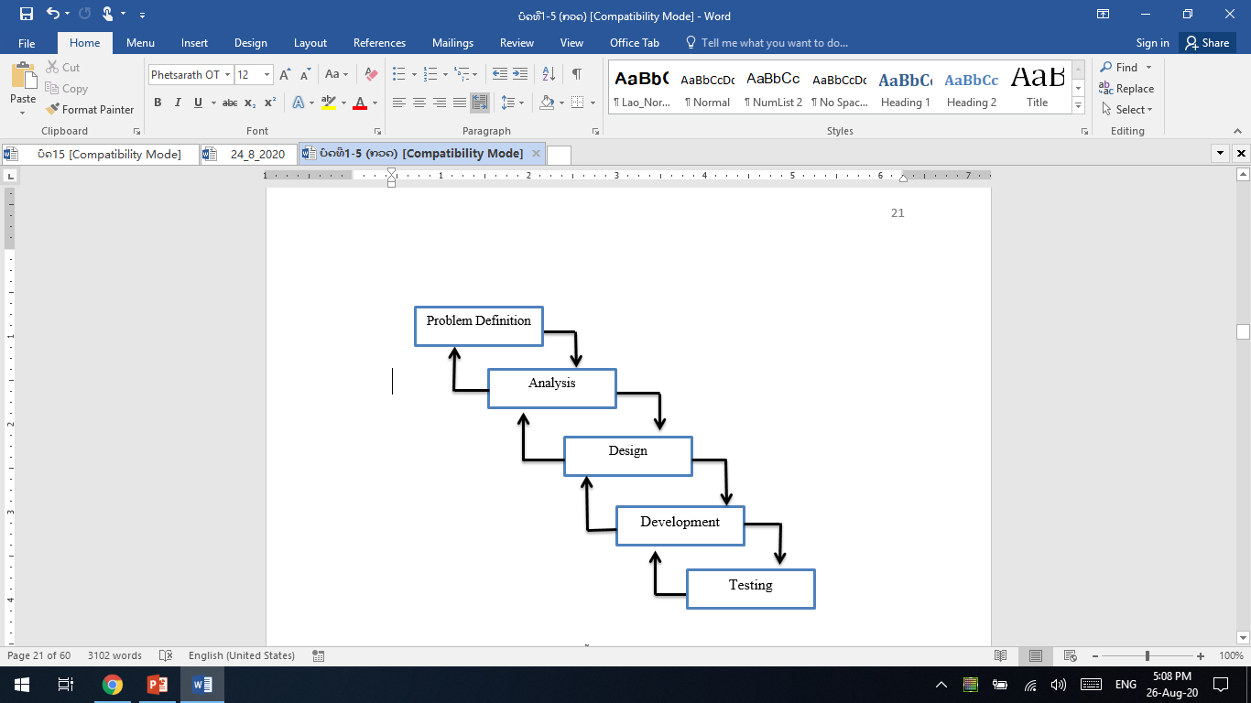

ຮູບທີ 2.12: ຂັ້ນຕອນການພັດທະນາລະບົບ

#### 1) ການກຳນົດບັນຫາ (Problem Definition)

ກຳນົົດບັນຫາແມ່ນກຳນົດຂອບເຂດຂອງບັນຫາ, ສາເຫດບັນຫາທີ່ມີຢູ່ໃນປະຈຸບັນ, ສຶກສາຄວາມເປັນໄປໄດ້ໃນການສ້າງລະບົບໃໝ່, ກຳນົດຄວາມຕ້ອງການລະຫວ່າງຜູ້ໃຊ້ງານກັບນັກວິເຄາະລະບົບ ໂດຍຂໍ້ມູນ​ແມ່ນໄດ້ມາຈາກການລວບລວມຂໍ້ມູນຈາກແບບຟອມຕ່າງໆ ຈາກການສຳພາດ, ການສັງເກດ ຫຼື ຈາກການດຳເນີນງານໃນຕົວຈິງແລ້ວຈຶ່ງມາສະຫຼຸບຫາຂໍ້ກຳນົດໃຫ້ຊັດເຈນ.

#### 2) ການວິເຄາະ (Analysis)

ການວິເຄາະລະບົບ ແມ່ນເອົາຂໍ້ມູນການເຮັດວຽກຂອງລະບົບເກົ່າ ທີ່ດຳເນີນຢູ່ໃນປະຈຸບັນກັບຄວາມຕ້ອງການໃນລະບົບມາສຶກສາ ແລະ ວິເຄາະ ແລ້ວສ້າງແບບຈຳລອງການເຮັດວຽກຂອງລະບົບ (Process Model) ດ້ວຍແຜນພາບກະແສການໄຫຼຂອງຂໍ້ມູນ (Data Flow Diagram) ແລະ ຈຳລອງຂໍ້ມູນດ້ວຍແຜນພາບ (Data Model), ສະແດງຄວາມສຳພັນລະຫ່ວາງຂໍ້ມູນໂດຍແຜນພາບການອະທິບາຍລາຍລະອຽດຂອງພາກສ່ວນຕ່າງໆ (ER Diagram) ຈະສະແດງໃຫ້ເຫັນເຖິງຂໍ້ມູນທີ່ໄຫຼເຂົ້າ-ອອກໃນລະບົບ ແລະ ແຜນພາບກະແສການໄຫຼຂອງຂໍ້ມູນຈະສະແດງໃຫ້ເຫັນເຖິງຂໍ້ມູນໃນລະບົບວ່າມີຄວາມສຳພັນກັນແນວໃດ.

#### 3) ການອອກແບບ (Design)

ການອອກແບບແມ່ນການອອກແບບລະບົົບງານໃໝ່ ຫຼື ນຳເອົາລະບົບງານເກົ່າມາອອກແບບໃໝ່ເພື່ອໃຫ້ສອດຄ່ອງກັບຄວາມຕ້ອງການຂອງຜູ້ໃຊ້ວຽກງານຕົວຈິງ, ການອອກແບບແມ່ນການນຳເອົາຜົນທີ່ໄດ້ຈາກການວິເຄາະມາທຳການອອກແບບເຊິ່ງຈະແບ່ງອອກເປັນ 2 ສ່ວນຄື:

ສ່ວນທີ 1: ແມ່ນການອອກແບບຟອມ (Form), ລາຍງານ (Report) ແລະ ການອອກແບບສ່ວນທີ່ຕິດຕໍ່ກັບຜູ້ໃຊ້ງານ (User Interface).

ສ່ວນທີ 2: ແມ່ນການອອກແບບການເຮັດວຽກຂອງລະບົບ ເຊັ່ນ: ການນຳເອົາຂໍ້ມູນເຂົ້າສູ່ລະບົບມີວິທີການແນວໃດ, ຂໍ້ມູນທີ່ໄດ້ມາເກັບໄວ້ແນວໃດ ແລະ ວິທີດຶງຂໍ້ມູນແນວໃດ. ການອອກແບບລາຍງານ, ການອອກແບບໜ້າຈໍ, ການອອກແບບຜັງລວມ, ການອອກແບບຖານຂໍ້ມູນ ແລະ ສ້າງຕົ້ນແບບ.

#### 4) ການພັດທະນາ (Development)

ການພັດທະນາແມ່ນເປັນຂັ້ນຕອນການປ່ຽນແປງຈາກລະບົບເກົ່າເປັນລະບົບໃໝ່ ນັບແຕ່ການຂຽນໂປຣແກຣມ, ທົດສອບໂປຣແກຣມທີ່ຂຽນຂຶ້ນ, ການຈັດເອກະສານ ແລະ ການຝຶກອົບຮົມໃຫ້ແກ່ຜູ້ໃຊ້ງານ.

#### 5) ການທົດສອບ (Testing)

ການທົດສອບການເຮັດວຽກແມ່ນຂັ້ນຕອນໜຶ່ງທີ່ສຳຄັນ ຫຼັງຈາກຂຽນໂປຣແກຣມເປັນທີ່ຮຽບຮ້ອຍແລ້ວຈະຕ້ອງທຳການທົດສອບເພື່ອຫາຂໍ້ຜິດພາດ, ທຳການແກ້ໄຂ, ປ້ອງກັນຄວາມຜິດພາດທີ່ອາດຈະເກີດຂຶ້ນອີກ ແລະ ຍັງເປັນການທົດສອບຄວາມພ້ອມຂອງໂປຣແກຣມ, ເພື່ອຄວາມເຊື່ອຖືຕໍ່ກັບໂປຣແກຣມທີ່ໄດ້ພັດທະນາຂຶ້ນ. ນອກຈາກທົດສອບແລ້ວຍັງຕ້ອງທົດສອບປະສິດທິພາບໃນການໃຊ້ງານຂອງລະບົບເຊັ່ນ: ທົດສອບການເກັບຂໍ້ມູນ, ທົດສອບຂະບວນການ ແລະ ທົດສອບຈາກຜູ້ໃຊ້ງານຕົວຈິງ.

### 2.4.6 ແຜນພາບການໄຫຼຂອງຂໍ້ມູນ (Data Flow Diagram: DFD)

**ເຄື່ອງມືທີ່ໃຊ້ໃນ­ການ­ພັດທະນ­າລະບົບງານ­ເຊິ່ງສະແດງເຖິງຄວາມສຳພັ­ນລະຫວ່າງ** Process **ກັບຂໍ້ມູນ­ທີ່ກ່ຽວຂ້ອງໂດຍຂໍ້ມູນ­ໃນ­ແຜນພາບ​ເຮັດ​ໃຫ້​ຮູ້ເຖິງ**:

* **ຂໍ້ມູ­ນມາຈາກໃສ.**
* **ຂໍ້ມູນໄປໃສ.**
* **ຂໍ້ມູນ­ເກັບໄວ້ໃສ.**
* **ເກີດເຫດກາ­ນໃດກັບຂໍ້ມູນ­ລະຫວ່າງທາງ.**

### 2.4.7 ວັດຖຸປະສົງຂອງແຜນພາບການໄຫຼຂອງຂໍ້ມູນ

* **ເປັນແຜນ­ພາບທີ່ສະຫຼຸບລວມຂໍ້ມູນທັງໝົດທີ່ໄດ້ຈາກການວິເຄາະໃນລັກສະນະຂອງຮູບແບບທີ່ເປັນໂຄງສ້າງ.**
* **ເປັນ­ຂໍ້ຕົກລົງຮ່ວມກັນ­ລະຫວ່າງນັກວິເຄາະລະບົບ ແລະ ຜູ້ໃຊ້.**
* **ເປັນ­ແຜນ­ພາບທີ່ໃຊ້ໃນ­ການ­ພັດທະນ­າຕໍ່ໃນ­ຂັ້ນຕອ­ນຂອງການ­ອອກແບບ.**
* **ເປັ­ນແຜ­ນພາບທີ່ໃຊ້ໃນ­ການ­ອ້າງອີງ ຫຼື ເພື່ອໃຊ້ໃ­ນການ­ພັດທະນ­າຕໍ່ໃນ­ອານ­າຄົດ.**
* **ຮູ້ທີ່ໄປທີ່ມາຂອງຂໍ້ມູນ­ທີ່ໄຫຼໃນ­ຂະບວນ­ການ­ຕ່າງໆ**.

### 2.4.8 ຂັ້ນຕອນໃນການແຕ້ມແຜນພາບການໄຫຼຂອງຂໍ້ມູນ

1. **ວິເຄາະໃຫ້ໄດ້ວ່າລະບົບປະກອບດ້ວຍ** Boundary **ໃດແດ່.**
2. **ດຳເ­ນີນການ­ອອກແບບ** Context Diagram.
3. **ວິເຄາະຂໍ້ມູນ­ໃນ­ລະບົບວ່າຄວນ­ມີຂໍ້ມູນ­ອັ­ນໃດແດ່.**
4. **ວິເຄາະ** Process **ໃ­ນລະບົບວ່າຄວນ­ມີ** Process **ຫຼັກໆອັ­ນໃດ ແລະ ປະກອບດ້ວຍ** process **ຍ່ອຍອັນ­ໃດໂດຍອາດຈະທຳເປັນ­** Process Hierarchy Chart.
5. **ດຳເນີນການ­ຂຽນ­** DFD **ໃນ­ລະດັບຕ່າງໆ.**

### 2.4.9 ສັນຍາລັກຂອງແຜນພາບການໄຫຼຂໍ້ມູນ

|  |  |  |
| --- | --- | --- |
| **ຊື່** | **ສັນຍາລັກ** | **ຄວາມໝາຍ** |
| Source Destination |  | ສັນຍາລັກຂອງບຸກຄົນມອົງກອນ ຫຼື ໜ່ວຍງານ |
| Process |  | ສັນຍາລັກປະມວນຜົນ |
| Data Store |  | ສັນຍາລັກເກັບຂໍ້ມູນ |
| Data Flow |  | ສັນຍາລັກເສັ້ນທາງການໄຫຼຂອງຂໍ້ມູນ |

**ຕາຕະລາງທີ 2.1: ສັນຍາລັກຂອງແຜນພາບການໄຫຼຂອງຂໍ້ມູນ**

# ບົດທີ 3

# ວິທີການດໍາເນີນງານ

## 3.1 ການກໍານົດປະຊາກອນ ແລະ ກຸ່ມຕົວຢ່າງ

### 3.1.1 ປະຊາກອນ

ປະຊາກອນທີ່ໃຊ້ໃນການປ້ອນຂໍ້ມູນທົດລອງໃນເວັບໄຊຂອງໂຮງຮຽນແພດ ໃນຄັ້ງນີ້ພວກຂ້າພະເຈົ້າແມ່ນຈະໄດ້ກໍານົດເອົານັກຮຽນຊັ້ນ ປີ1 ແລະ ປີ2 ຈໍານວນ 4 ຫ້ອງ ແລະ ມີນັກຮຽນ 100 ຄົນ ເຊິ່ງຈະໄດ້ມາໃຊ້ໃນເວັບໄຊໃນຄັ້ງນີ້.

### 3.1.2 ກຸ່ມຕົວຢ່າງ

ກຸ່ມຕົວຢ່າງທີ່ໃຊ້ໃນການດຳເນີນໂຄງການໃນຄັ້ງນີ້ ພວກຂ້າພະເຈົ້າໄດ້ກຳນົດເອົາ ນັກຮຽນຂອງໂຮງຮຽນແພດ ປະຈໍາສົກຮຽນ 2020-2021 ຈໍານວນ 100 ຄົນ ແຕ່ໄດ້ອີງໃສ່ສູດຄໍານວນ ສະນັ້ນຈໍານວນກຸ່ມຕົວຢ່າງທີ່ເຮົາຈະໃຊ້ໃນການດໍາເນີນໂຄງການໃນຄັ້ງນີ້ແມ່ນມີຈໍານວນ 80 ຄົນ. ເຊິ່ງຈະນໍາມາໃຊ້ໃນໂປຮມແກຣມອີງຕາມສູດ (Taro Yamane) ດັ່ງລຸ່ມນີ້:

n = ຂະໜາດກຸ່ມຕົວຢ່າງ ຫຼື ກຸ່ມປະຊາກອນຕົວຢ່າງທີ່ຕ້ອງການ

N = ຂະໜາດຂອງປະຊາກອນທັງໝົດ

e = ຄ່າຄວາມຄາດເຄື່ອນ

ກໍານົດ:

N = 100ຄົນ

e = 5% = 0,05

n = ?

ສະນັ້ນ ຈໍານວນກຸ່ມຕົວຢ່າງທີ່ເຮົາຈະໃຊ້ໃນການດໍາເນີນໂຄງການໃນຄັ້ງນີ້ແມ່ນມີຈໍານວນ 80 ຄົນ

## 3.2 ການວາງແຜນ

ໃນການເຮັດບົດສະເໜີບົດຈົບຊັ້ນ ຫົວຂໍ້: ການພັດທະນາເວັບໄຊໂຮງຮຽນແພດ ສາຂາການແພດ ກຸ່ມຜູ້ເຮັດໄດ້ສຶກສາບັນຫາ, ເກັບກໍາຂໍ້ມູນ ໃນໂຮງຮຽນ, ໄດ້ສຶກສາຈາກຕໍາລາ ແລະ ຂໍ້ມູນຕາມອິນເຕີເນັດທີ່ກ່ຽວຂ້ອງເພື່ອທີ່ຈະກຽມສ້າງເວັບໄຊໃຫ້ໄດ້ຕາມຈຸດປະສົງ ແລະ ເປົ້າໝາຍທີ່ຕັ້ງໄວ້ ເຊິ່ງໄດ້ມີການວາງແຜນຢ່າງລະອຽດ.

## 3.3 ການວິເຄາະລະບົບ

ວິເຄາະການຈັດເກັບຂໍ້ມູນ ຈາກການເກັບມ້ຽນຂໍ້ມູນຂອງໂຮງຮຽນແພດ ສາຂາແພດ ທີ່ໄດ້ມີການຈັດເກັບຂໍ້ມູນຂອງນັກຮຽນ, ເອກສານທັງໝົດ ໂດຍໃຊ້ໂປຣແກຣມ Microsoft Word ແລະ Microsoft Excel ຕູ້ເກັບມ້ຽນເອກະສານເຊິ່ງໄດ້ເກັບຂໍ້ມູນຕ່າງໆເຊັ່ນ: ລາຍຊື່ນັກຮຽນ, ປະຫວັດຫຍໍ້ຂອງນັກຮຽນ, ເອກະສານທາງການ, ໃບຄະແນນ, ຕາຕະລາງຮຽນ ແລະ ອື່ນໆ.

ເນື່ອງຈາກວ່າວິທະຍາໄລ ວິທະຍາສາດສຸຂະພາບ ສາຂາການແພດ ແຂວງ ສະຫວັນນະເຂດ. ການເບີ່ງຂໍ້ມູນແບບອອນໄລນ໌, ຍັງບໍ່ທັນມີເວັບໄຊເພື່ອຈັດເກັບຂໍ້ມູນ , ລາຍງານຄະແນນຍາກໃນການຄົ້ນຫາ, ແກ້ໄຂ ແລະ ລາຍງານຂໍ້ມູນທີ່ມີຈໍານວນຫຼາຍ ແລະ ເພື່ອປ້ອງກັນການຊໍ້າຊ້ອນຂອງຂໍ້ມູນ ຈຶ່ງໄດ້ອອກແບບລະບົບໃນການຈັດເກັບ ແລະ ລາຍງານເພື່ອຊ່ວຍໃຫ້ມີຄວາມສະດວກສະບາຍໃນການເຮັດວຽກ.

## 3.4 ບັນຫາທີ່ພົບໃນລະບົບເກົ່າ

* ການຈັດເກັບຂໍ້ມູນຍັງບໍ່ເປັນລະບົບ
* ການຈັດເກັບເອກະສານແມ່ນຍັງໃຊ້ການເກັບມ້ຽນໃນຕູ້ເອກະສານຢູ່
* ການເກັບຂໍ້ມູນຍັງບໍ່ເປັນລະບົບລະບຽບເຮັດໃຫ້ມີຄວາມຫຍຸ້ງຍາກໃນການຊອກຫາເອກະສານ

## 3.5 ການອອກແບບລະບົບໃໝ່

* ມີການຈັດເກັບຂໍ້ມູນຢ່າງເປັນລະບົບ
* ມີເວັບໄຊເປັນຂອງໂຮງຮຽນ
* ມີການຈັັດການຂໍ້ມູນທີ່ສະດວກສະບາຍ, ງ່າຍໃນການກວດສອບ ແລະ ແກ້ໄຂ
* ສາມາດລາຍງານຄະແນນໄດ້ຢ່າງວ່ອງໄວ
* ສາມາດກວດສອບ ແລະ ຕິດຕາມຂ່າວສານຜ່ານລະບົບອິນເຕີເນັດໄດ້ຢ່າງວ່ອງໄວ

**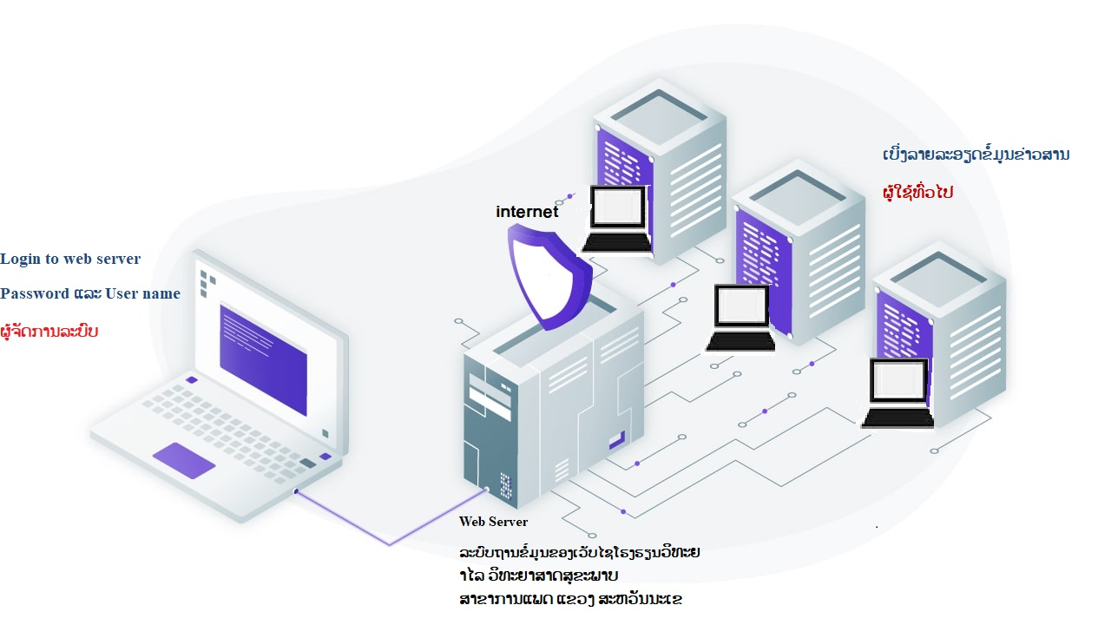**

ຮູບທີ 3.1: ແຜນພາບລວມການອອກແບບລະບົບໃໝ່

## 3.6 ແຜນພາບລວມຂອງລະບົບ (Context Diagram)

**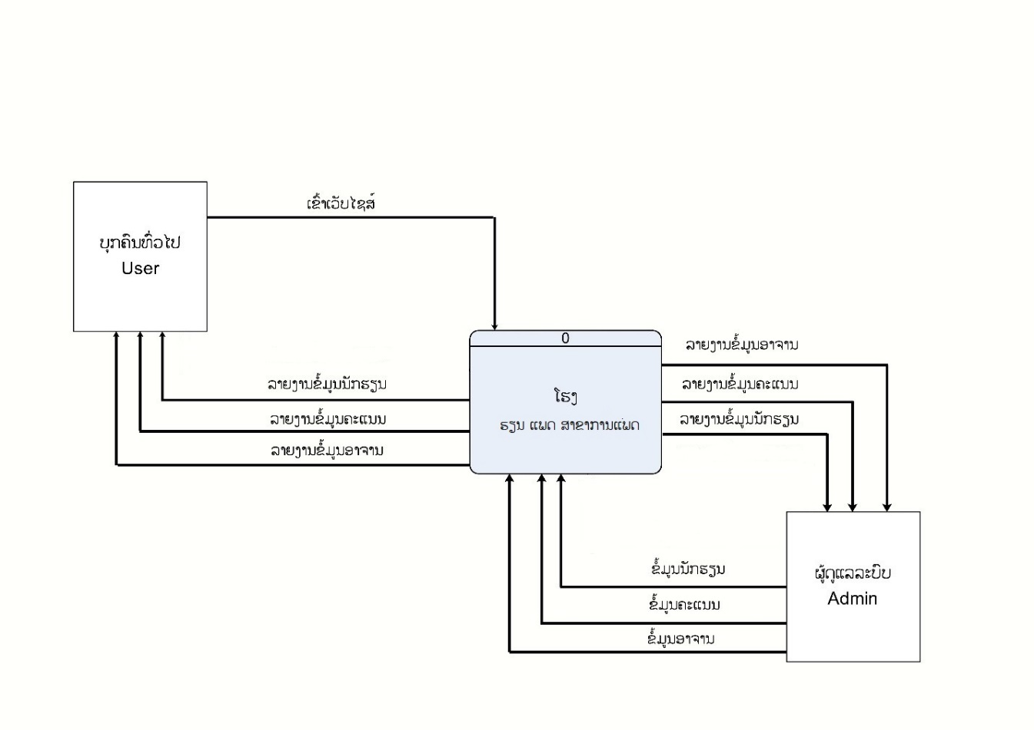**

ຮູບທີ 3.2: ແຜນພາບລວມຂອງລະບົບ **(Context Diagram)**

## 3.7 ແຜນພາບ (process hierarchy Chart)

**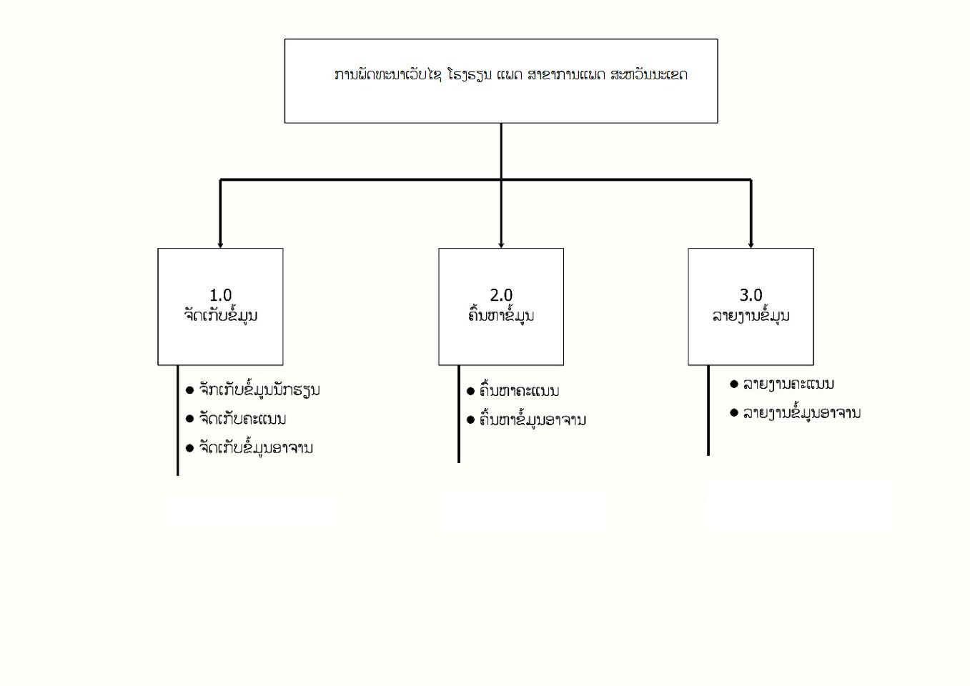**

ຮູບທີ 3.3: ແຜນພາບ(process hierarchy Chart)

## 3.8 ແຜນພາບການໄຫຼຂໍ້ມູນ (Data Flow Diagram : DFD)

### 3.8.1 ແຜນພາບສະແດງການໄຫຼຂອງຂໍ້ມູນລະດັບ 0

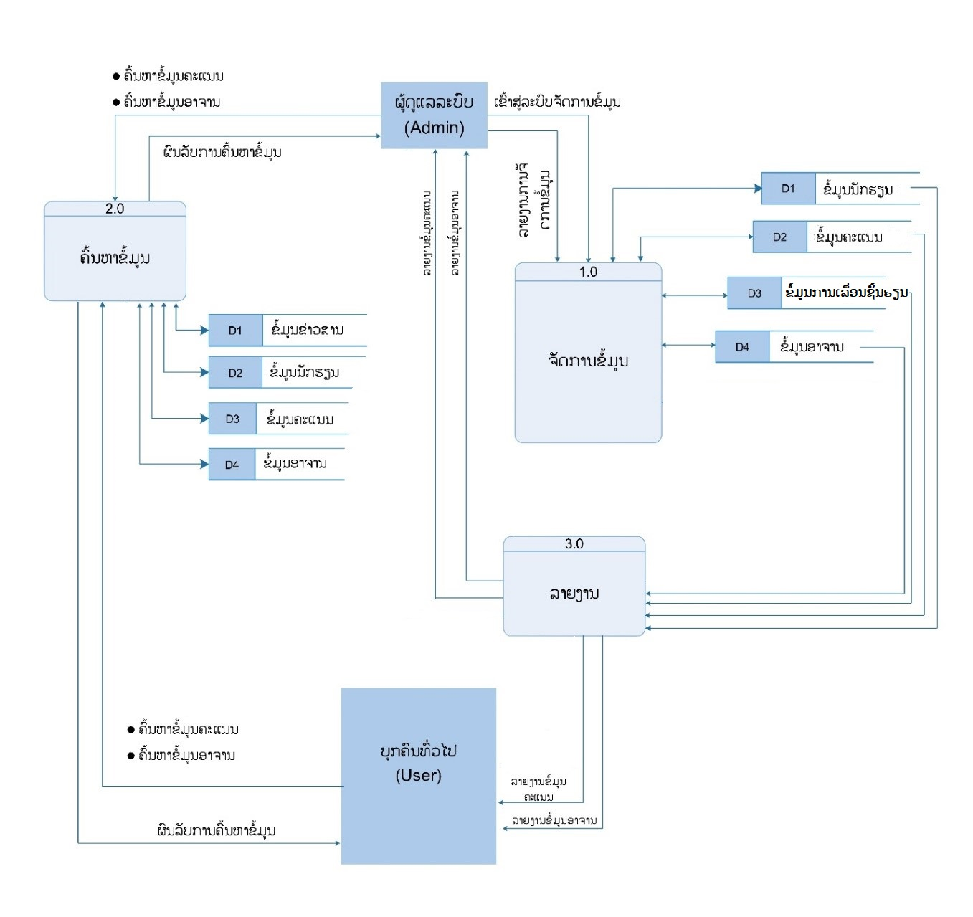

ຮູບທີ 3.4: ແຜນພາບການໄຫຼຂໍ້ມູນລະດັບ 0

### 3.8.2 ແຜນພາບການໄຫຼຂໍ້ມູນລະດັບ 1 Process 1

**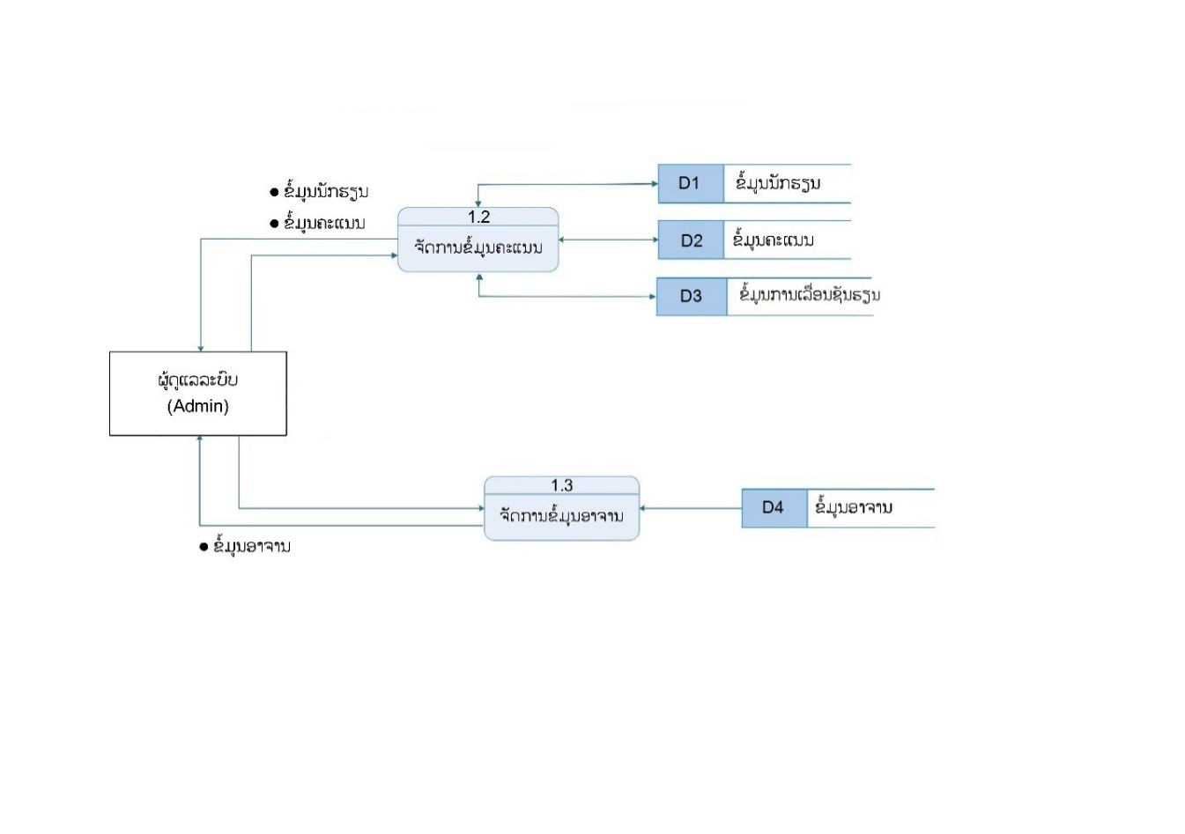**

ຮູບທີ 3.5: ແຜນພາບການໄຫຼຂໍ້ມູນລະດັບ 1 Process 1

### 3.8.3 ແຜນພາບການໄຫຼຂໍ້ມູນລະດັບ 1 Process 2

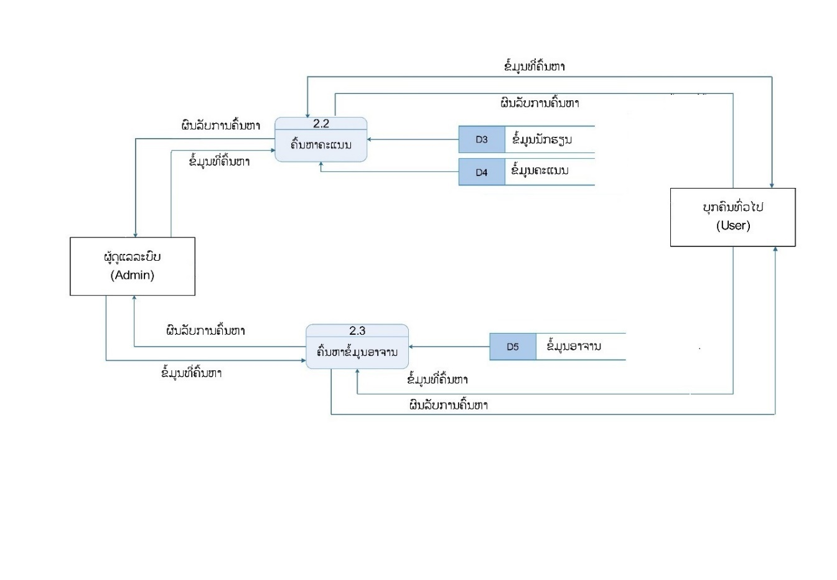

ຮູບທີ 3.6: ແຜນພາບການໄຫຼຂໍ້ມູນລະດັບ 1 Process 2

### 3.8.4 ແຜນພາບການໄຫຼຂໍ້ມູນລະດັບ 1 Process 3

**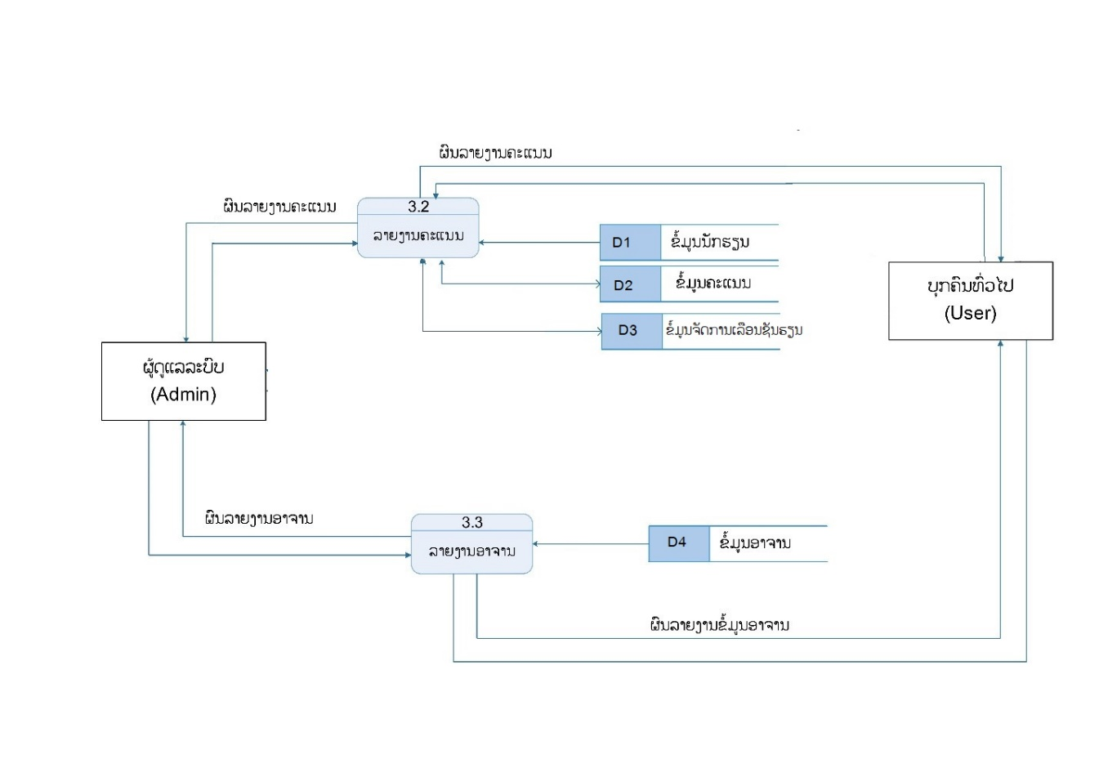**

ຮູບທີ 3.7: ແຜນພາບການໄຫຼຂໍ້ມູນລະດັບ 1 Process 3

## 3.9 ຄວາມສຳພັນຂອງຕາຕະລາງ (Data Relationship)

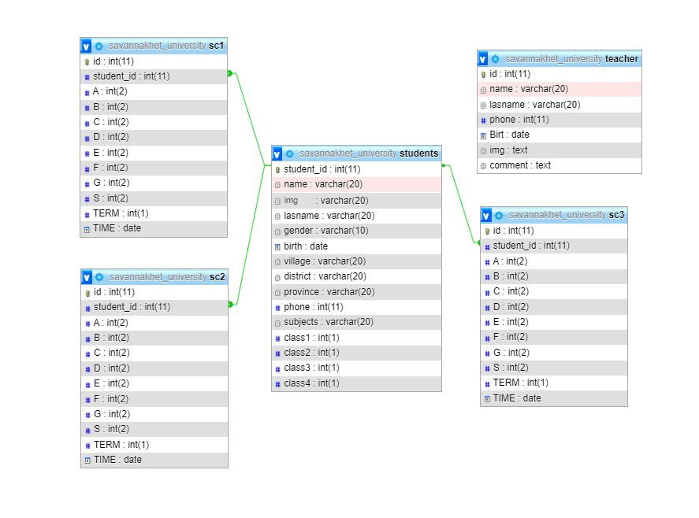

ຮູບທີ 3.8: ຄວາມສຳພັນຂອງຕາຕະລາງ (Data Relationship)

## 3.10 ວັດຈະນານຸກົມ​ຂໍ້​ມູນ (Data Dictionary)

ໃນການພັດທະນາເວັບໄຊໂຮງຮຽນມັດທະຍົມສົມບູນສະຫວັນ ໄດ້ມີຕາຕະລາງທັງໝົດ ຕາຕະລາງມີລາຍລະອຽດດັ່ງລຸ່ມນີ້:

#### 1.1 ຕາຕະລາງດູແລລະບົບ (students)

ຕາຕະລາງທີ 3.1: ຕາຕະລາງຜູ້ດູແລລະບົບ

|  |  |  |  |  |  |
| --- | --- | --- | --- | --- | --- |
| ລ/ດ | ຊື່ຟິວ | ຊະນິດຂໍ້ມູນ | ຂະໜາດ | ຄີ | ຄຳອະທິບາຍ |
| 1 | student\_id | int | (11) | PK | ລະຫັດລຳດັບ |
| 2 | img | Varchar | (20) |  | ຮູບນັກສຶກສາ |
| 3 | name | Varchar | (20) |  | ຊື່ |
| 5 | lasname | Varchar | (20) |  | ນາມສະກຸນ |
| 6 | gender | Varchar | (20) |  | ເພດ |
| 7 | birth | Date |  |  | ວັນເດືອນປີເກີດ |
| 8 | village | Varchar | (20) |  | ບ້ານ |
| 9 | district | Varchar | (20) |  | ເມືອງ |
| 10 | province | Varchar | (20) |  | ແຂວງ |
| 11 | phone | Int | (11) |  | ເບີໂທລະສັບ |
| 12 | subjects | Varchar | (20) |  | ສາຂາຮຽນ |
| 13 | Class1 | Int | (11) |  | ປີ1 |
| 14 | Class2 | Int | (11) |  | ປີ2 |
| 15 | Class3 | Int | (11) |  | ປີ3 |

#### 1.2 ຕາຕະລາງນັກສືກສາປີ1 (sc1)

ຕາຕະລາງທີ 3.2: ຕາຕະລາງນັກສືກສາປີ1

|  |  |  |  |  |  |
| --- | --- | --- | --- | --- | --- |
| ລ/ດ | ຊື່ຟິວ | ຊະນິດຂໍ້ມູນ | ຂະໜາດ | ຄີ | ຄຳອະທິບາຍ |
| 1 | id | int | (11) | PK | ລະຫັດ |
| 2 | student\_id | Int | (11) | FK | ລະຫັດນັກຮຽນ |
| 3 | A | Int | (2) |  | ຈິດຕະວິທະຍາພັດທະນາການ |
| 4 | B | Int | (2) |  | ຈິດຕະວິທະຍາທົ່ວໄປ |
| 5 | C | Int | (2) |  | ການພະຍາບານຊຸມຊົນ 1 |
| 6 | D | Int | (2) |  | ການພະຍາບານຊຸມຊົນ 2 |
| 7 | E | Int | (2) |  | ກາຍະວິພາກສາດ-ສາລິລະວິທະຍາ 1 |
| 8 | F | Int | (2) |  | ພາສາອັງກິດ 1 |
| 9 | G | Int | (2) |  | ແນວຄິດພື້ນຖານ ແລະ  ທິດສະດີທາງການພະຍາບານ |
| 10 | S | Int | (2) |  | ຈຸລະຊິວະວິທະຍາ-ແມ່ກາຝາກວິທະຍາ |
| 11 | TERM | Int | (1) |  | ເທີມຮຽນ |
| 12 | TIME | Date |  |  | ເວລາເພີມຂະແນນລົງຖານຂໍ້ມູນ |

#### 1.3 ຕາຕະລາງນັກສືກສາປີ2 (sc2)

ຕາຕະລາງທີ 3.3: ຕາຕະລາງນັກສືກສາປີ2

|  |  |  |  |  |  |
| --- | --- | --- | --- | --- | --- |
| ລ/ດ | ຊື່ຟິວ | ຊະນິດຂໍ້ມູນ | ຂະໜາດ | ຄີ | ຄຳອະທິບາຍ |
| 1 | id | Int | (11) | PK | ລະຫັດ |
| 2 | student\_id | Int | (11) | FK | ລະຫັດນັກຮຽນ |
| 3 | A | Int | (2) |  | ສຸຂະສຶກສາ |
| 4 | B | Int | (2) |  | ພາສາອັງກິດ |
| 5 | C | Int | (2) |  | ໂພສະນາການ |
| 6 | D | Int | (2) |  | ພະຍາບານພື້ນຖານ |
| 7 | E | Int | (2) |  | ພະຍາບານຜູ້ໃຫ່ຍ |
| 8 | F | Int | (2) |  | ປີ່ນປົວຂັ້ນຕົ້ນ |
| 9 | G | Int | (2) |  | ພະຍາບານແມ່ ແລະ ເດັກ |
| 10 | S | Int | (2) |  | ພະຍາບານເດັກ |
| 11 | TERM | Int | (1) |  | ເທີມຮຽນ |
| 12 | TIME | Date |  |  | ເວລາເພີມຂະແນນລົງຖານຂໍ້ມູນ |

#### 1.4 ຕາຕະລາງນັກສືກສາປີ3 (sc3)

ຕາຕະລາງທີ 3.4: ຕາຕະລາງນັກສືກສາປີ3

|  |  |  |  |  |  |
| --- | --- | --- | --- | --- | --- |
| ລ/ດ | ຊື່ຟິວ | ຊະນິດຂໍ້ມູນ | ຂະໜາດ | ຄີ | ຄຳອະທິບາຍ |
| 1 | id | Int | (11) | PK | ລະຫັດ |
| 2 | student\_id | Int | (11) | FK | ລະຫັດນັກຮຽນ |
| 3 | A | Int | (2) |  | ສຸຂະສຶກສາ |
| 4 | B | Int | (2) |  | ພາສາອັງກິດ |
| 5 | C | Int | (2) |  | ໂພສະນາການ |
| 6 | D | Int | (2) |  | ພະຍາບານພື້ນຖານ3 |
| 7 | E | Int | (2) |  | ພະຍາບານຜູ້ໃຫ່ຍ |
| 8 | F | Int | (2) |  | ປີ່ນປົວຂັ້ນຕົ້ນ |
| 9 | G | Int | (2) |  | ພະຍາບານແມ່ ແລະ ເດັກ |
| 10 | S | Int | (2) |  | ພະຍາບານເດັກ |
| 11 | TERM | Int | (1) |  | ເທີມຮຽນ |
| 12 | TIME | Date |  |  | ເວລາເພີມຂະແນນລົງຖານຂໍ້ມູນ |

#### 1.5 ຕາງຕະລາງຂໍ້ມູນອາຈານ (teacher)

ຕາຕະລາງທີ 3.5: ຕາຕະລາງນັກຮຽນ

|  |  |  |  |  |  |
| --- | --- | --- | --- | --- | --- |
| ລ/ດ | ຊື່ຟິວ | ຊະນິດຂໍ້ມູນ | ຂະໜາດ | ຄີ | ຄຳອະທິບາຍ |
| 1 | id | Integer |  | PK | ໄອດີ |
| 2 | name | Varchar | (45) |  | ຊື່ |
| 3 | lastname | Varchar |  |  | ນາມສະກຸນ |
| 4 | phone | Varchar | (55) |  | ເບີ້ໂທ |
| 5 | birt | Varchar | (55) |  | ວັນເດືອນປີເກີດ |
| 6 | img | Varchar | (55) |  | ຮູບອາຈານ |
| 7 | Text |  |  |  | ລາຍລະອຽດຕ່າງໆ |